

UNIVERSIDAD ESTATAL DE BOLÍVAR

Facultad de Ciencias Agropecuarias, Recursos Naturales y del Ambiente

Carrera de Medicina Veterinaria

Tema:
EVALUACIÓN DE LOS EFECTOS HEMODINAMICOS DE LA DEXMEDETOMIDINA EN CANINOS SOMETIDOS A ANESTESIA GENERAL
Proyecto de Investigación previo a la obtención del título de Médicos Veterinarios Otorgado por la Universidad Estatal de Bolívar a través de la Facultad de Ciencias Agropecuarias, Recursos Naturales y del Ambiente, Carrera de Medicina Veterinaria.

Autores:

JOSELYN KATHERINE GUEVARA YANCHA ERICK ADRIÁN BAÑO ERAZO

Tutor:

Dr. WASHINGTON FERNANDO CARRASCO SANGACHE PhD.

Guaranda - Ecuador 2026

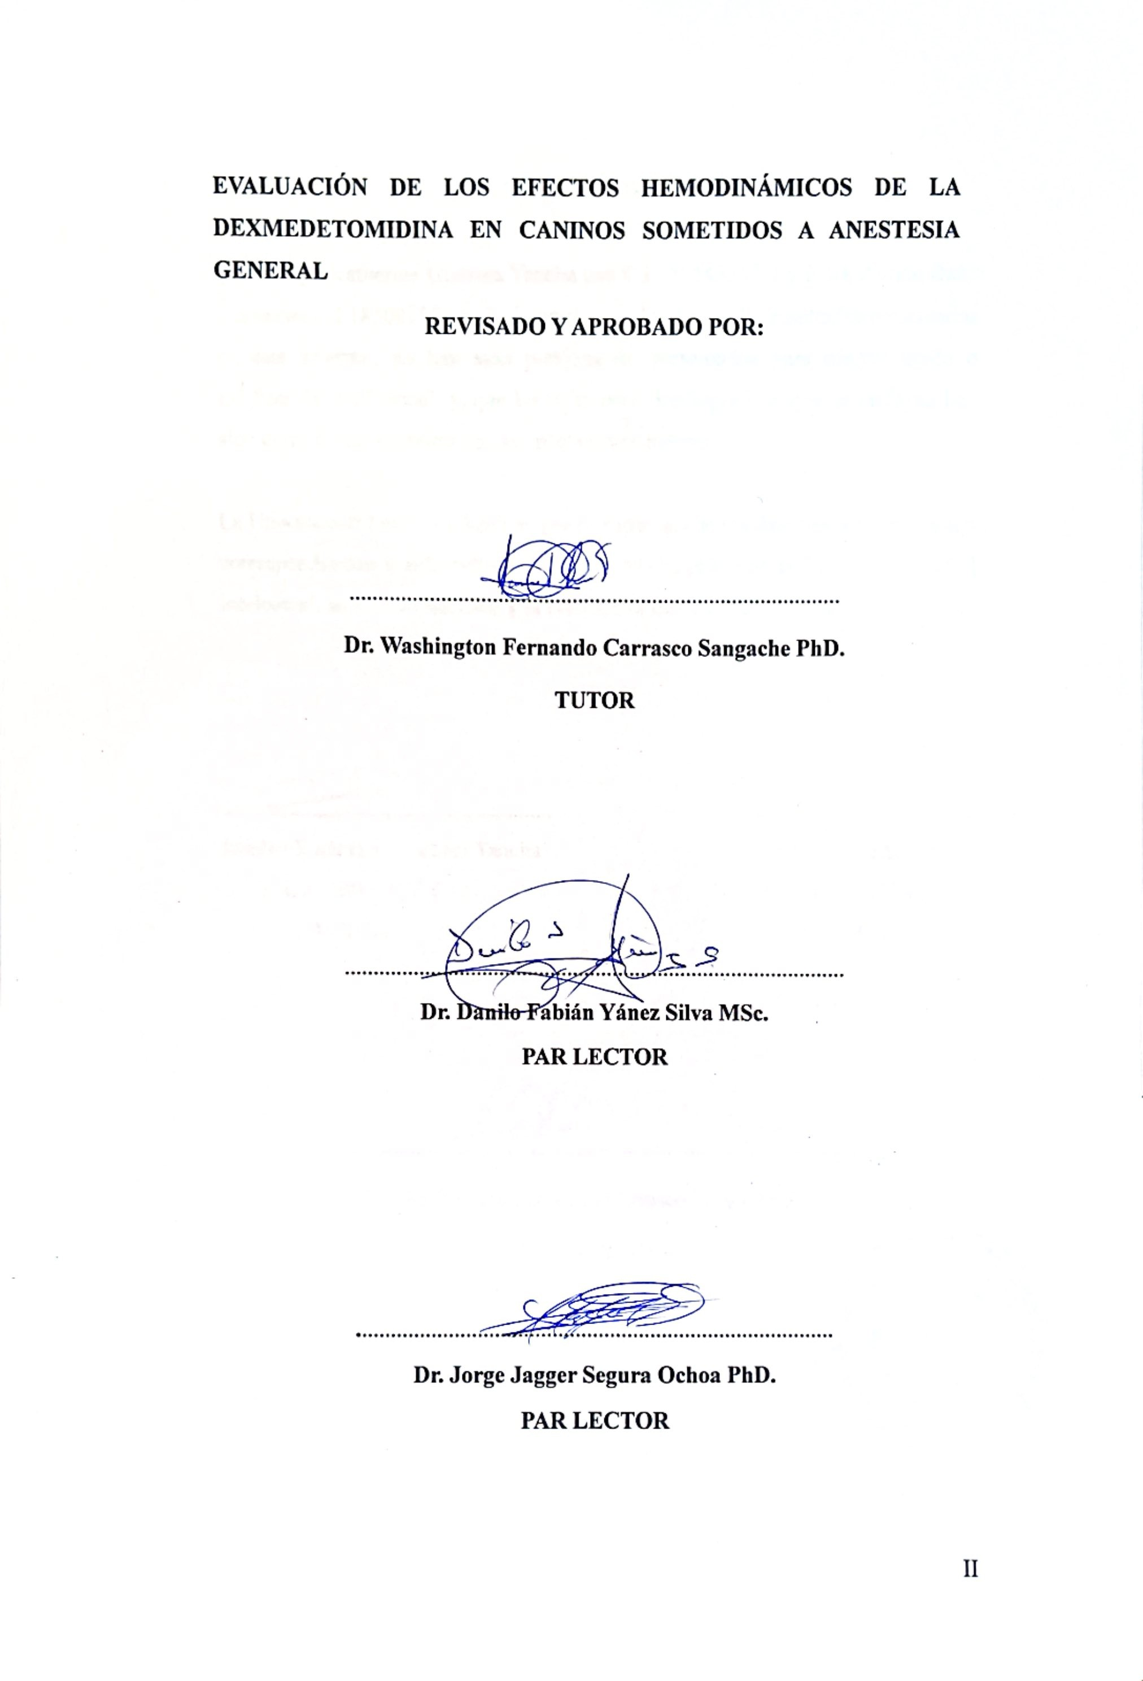

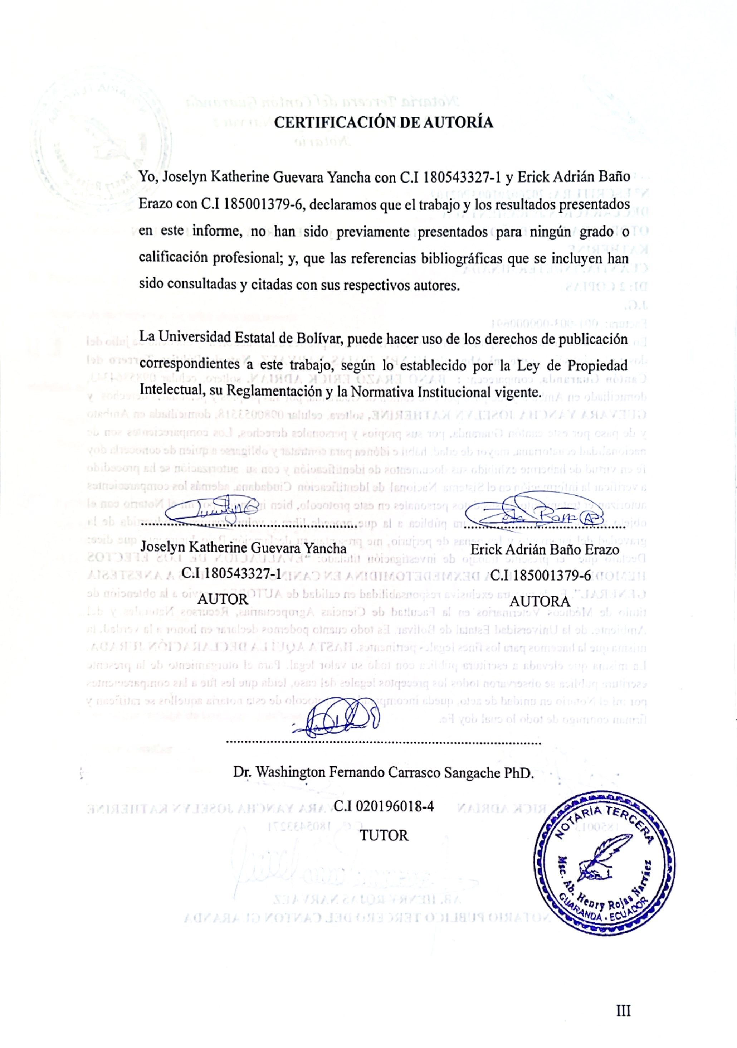

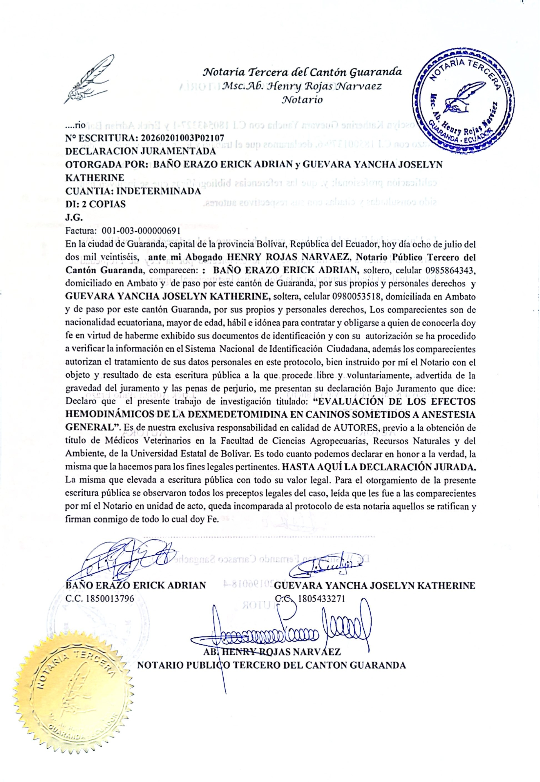

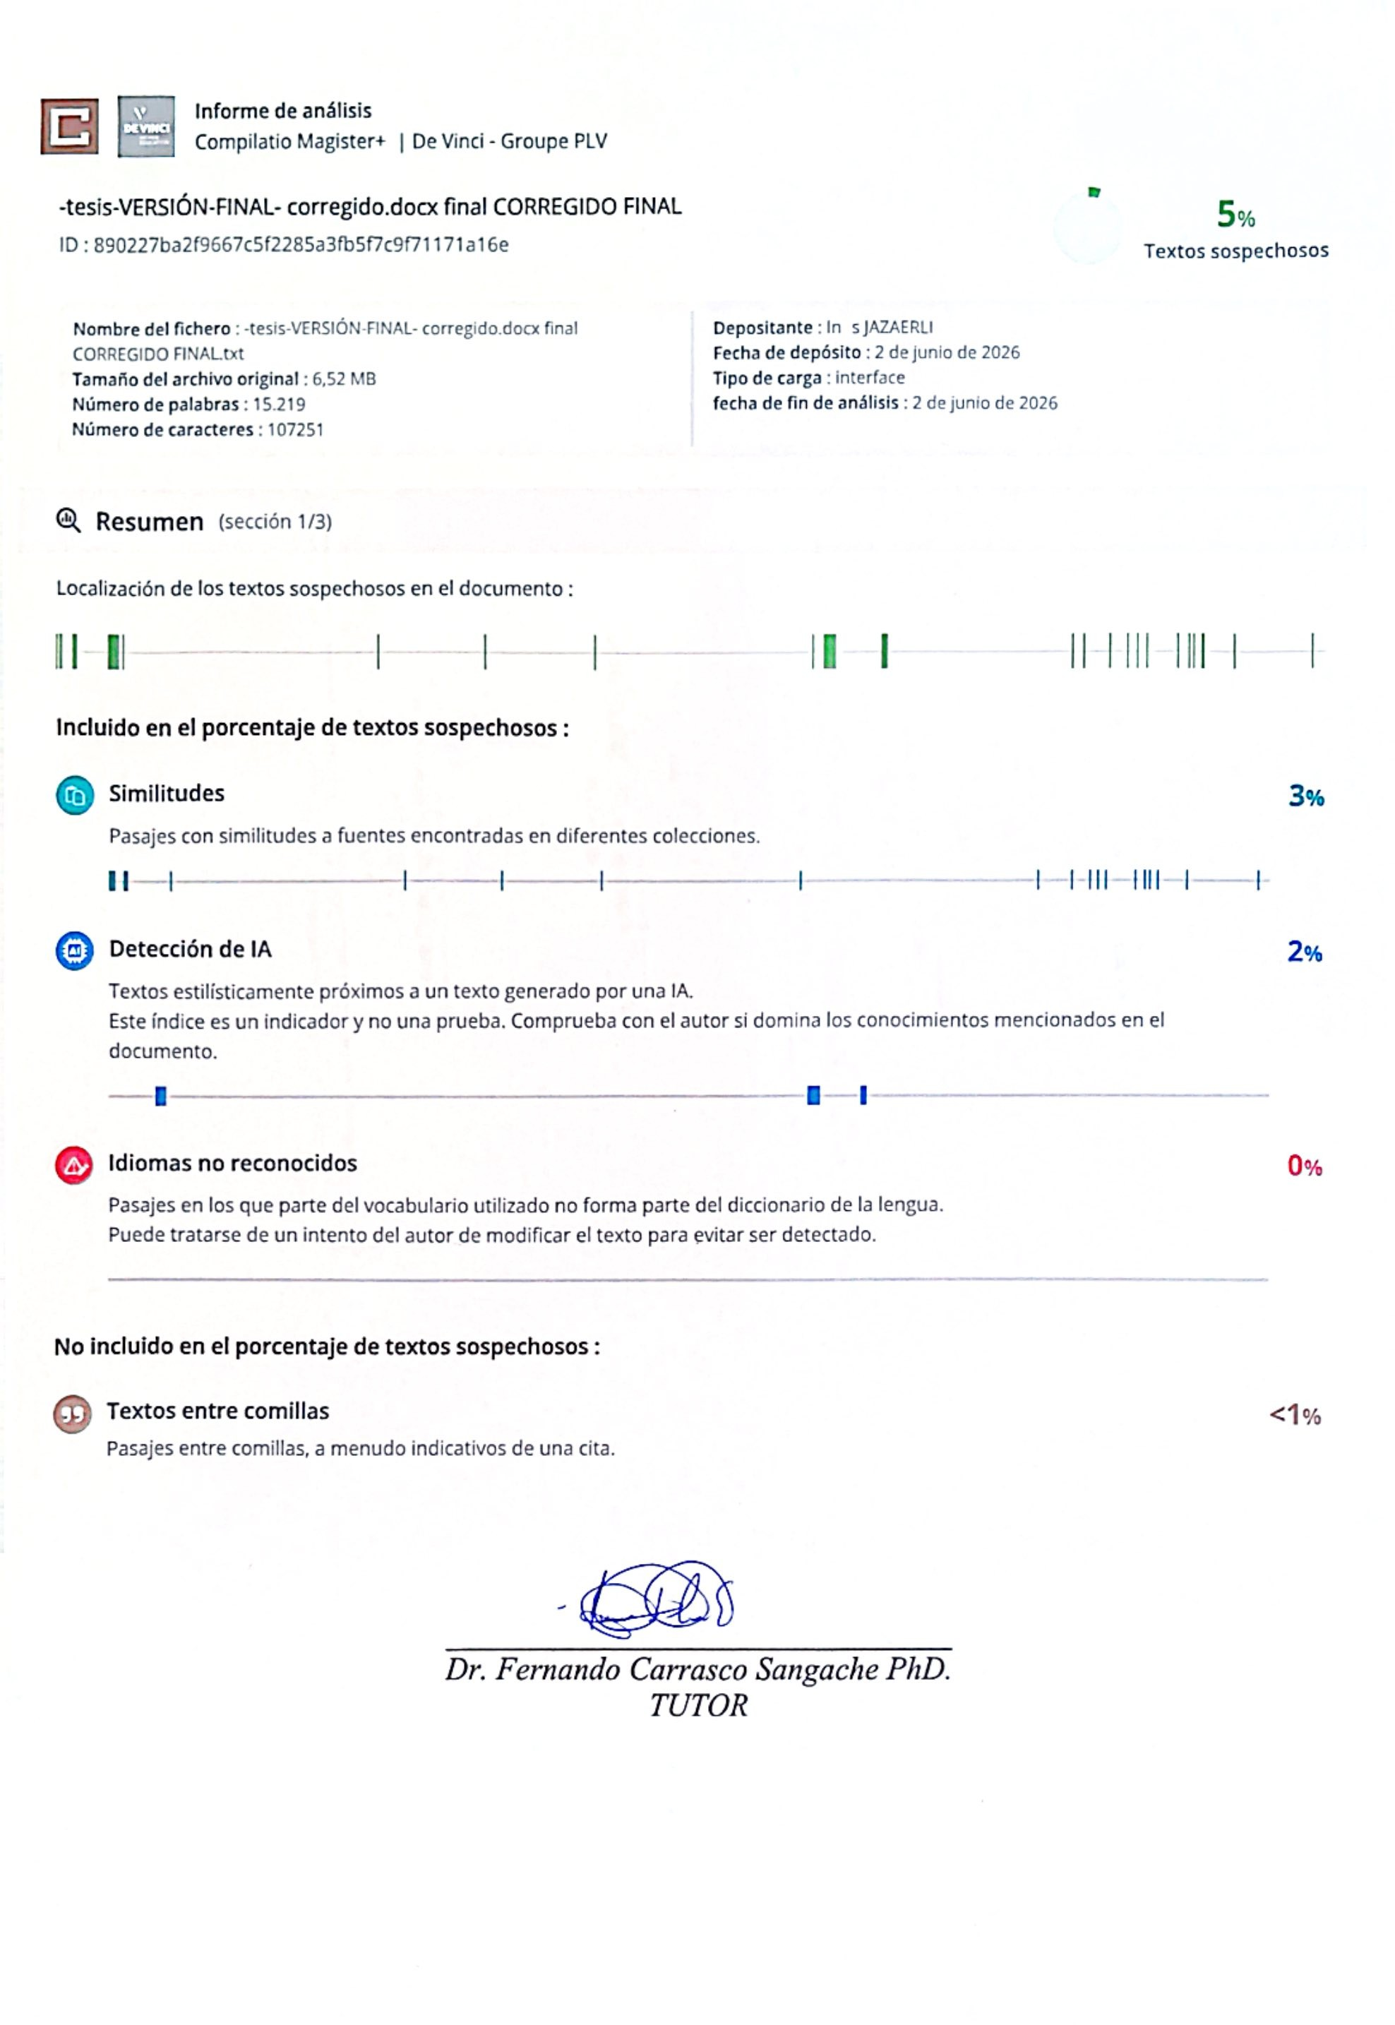

DEDICATORIA

Dedico esta tesis, en primer lugar, a Dios y a mi abuelito, quienes, desde el cielo, han guiado mis pasos y me han dado la fortaleza necesaria para continuar en este camino. Su amor y protección han sido fundamentales para que hoy este logro sea posible. A mi madre, por ser mi mayor motor e inspiración, por su apoyo incondicional, por su esfuerzo, su ayuda económica y, sobre todo, por su fortaleza moral. Gracias por enseñarme que un tropiezo no significa derrota y que, aun después de caer, siempre es posible levantarse con más fuerza. A mi hermana y, por sus palabras de aliento, por su compañía y por estar siempre presente cuando más la he necesitado. De igual manera, a toda mi familia, cuyo cariño, consejos han sido un sostén invaluable a lo largo de este proceso.
A mi novio, Erick, por acompañarme en cada etapa de este camino, por secar mis lágrimas en los momentos de mayor dificultad, por alentarme cuando sentía que ya no podía continuar y por no soltarme nunca, aun cuando el trayecto parecía más difícil. Su amor y apoyo han sido esenciales para seguir adelante.
A mis mascotas, a las que aún me acompañan y a las que partieron al cielo, porque cada una ha dejado en mi vida compañía, amor y aprendizajes profundos. Este logro no me pertenece únicamente a mí, sino también a todas las personas que estuvieron a mi lado durante este proceso, incluyendo a mis compañeros de curso, quienes con el tiempo se convirtieron en una verdadera familia. Finalmente, dedico a la Universidad Estatal de Bolívar que me acogió, y me brindo el espacio y la oportunidad para formarme y crecer como futura profesional.
Joselyn Guevara

DEDICATORIA

Dedico este trabajo de tesis, fruto de años de esfuerzo, aprendizaje y perseverancia, a las personas que han sido mi mayor fortaleza a lo largo de este camino.
A mi madre, Isabel, por su amor infinito y su apoyo emocional incondicional, por sostenerme en los momentos de duda y por enseñarme con su ejemplo el valor de la constancia y la fe. A mi padre, Víctor, mi pilar fundamental, por ser el cimiento sobre el cual he construido mis sueños. Gracias por tu esfuerzo incansable, por tu apoyo económico y, sobre todo, por tu respaldo incondicional en cada etapa de mi vida. Tu sacrificio, confianza y ejemplo de trabajo han sido la base que me permitió llegar hasta aquí. Este logro es también tuyo. A mi hermano, Andrés, por estar siempre pendiente de mí, por su apoyo constante y por acompañarme con ánimo sincero en cada paso de este proceso.
A mi novia, Joselyn, quien estuvo a mi lado durante todo el proceso universitario, acompañándome con paciencia, amor incondicional y palabras de aliento. Gracias por ser mi compañera fiel, por motivarme a no rendirme y por demostrarme que no estaba solo en ningún momento.
Y a mis mascotas, Maverick y Gomita, quienes con su ternura y compañía silenciosa hicieron más llevaderos los días largos de estudio. Su alegría y cariño fueron un recordatorio constante de que siempre hay motivos para sonreír, incluso en los momentos de mayor presión. A todos ustedes, gracias por ser mi fuerza, mi apoyo y mi inspiración. Este logro también les pertenece.
Erick Baño

AGRADECIMIENTO

Expresamos nuestro sincero agradecimiento a las autoridades y docentes de la Universidad Estatal de Bolívar, en especial a la Facultad de Ciencias Agropecuarias, Recursos Naturales y del Ambiente y a la Carrera de Medicina Veterinaria, por el respaldo académico brindado en conocimiento y experiencia para cumplir nuestra visión profesional y aún más personal. Mil gracias.
De manera especial, agradecemos al Dr. Washington Fernando Carrasco Sangache, tutor del proyecto, por su conocimiento, orientación y acompañamiento profesional, los cuales fueron fundamentales para fortalecer el proceso investigativo y alcanzar los objetivos planteados propuestos.
De igual manera, extendemos nuestro agradecimiento al Dr. Darwin Villamarin propietario del Hospital de Especialidades Veterinarias Vital Pet de la ciudad de Ambato, por el apoyo institucional brindado mediante la facilitación de su equipamiento e instalaciones, lo cual hizo posible la realización de los procedimientos anestésicos y quirúrgicos en caninos. Su colaboración contribuyó al cumplimiento del protocolo establecido y al adecuado desarrollo del mismo.

Joselyn Guevara
Erick Baño

ÍNDICE DE CONTENIDOS
CONTENIDO Pág.

CAPÍTULO I 1
  - INTRODUCCIÓN 1
  - PROBLEMA 3
  - OBJETIVOS 4
Objetivo General 4
Objetivos Específicos 4
  - HIPÓTESIS 5
CAPÍTULO II 6
- MARCO TEÓRICO 6
  - Anestesia general en caninos 6
    - Definición fisiológica y clínica 6
    - Bases hemodinámicas de la anestesia general en caninos 7
    - Definición y fundamentos 8
    - Evaluación preanestésica 9
  - Fisiología hemodinámica 9
    - Anatomía y fisiología del sistema cardiovascular canino 10
    - Presión arterial 11
    - Premediación anestésica 12
    - Inducción y mantenimiento 13
  - Dexmedetomidina 14
    - Características farmacológicas 15
    - Monitorización 17
  - Comparación con otros fármacos 18
  - Técnicas quirúrgicas 20
    - Ovariohisterectomía (OVH) 20
    - Orquiectomía en caninos 20
CAPÍTULO III 21
- MARCO METODOLÓGICO 21
  - Ubicación de la investigación 21
  - Metodología 22
    - Material experimental 22
    - Factores en estudio 22
    - Tratamientos 22
    - Tipo de diseño experimental 22
    - Manejo de la investigación 23
    - Métodos de evaluación y datos tomados 25
    - Análisis de datos 26
CAPÍTULO IV 27
- RESULTADOS Y DISCUSIÓN 27
  - Interpretación de resultados 27
    - Edad de los pacientes 27
    - Raza de los pacientes 28
    - Sexo de los pacientes 30
    - Peso 31
    - Frecuencia cardiaca (lpm) 33
    - Presión arterial sistólica, diastólica y media (mmHg) 34
    - Saturación parcial de oxígeno (SpO₂, %) 37
    - Temperatura corporal (°C) 39
    - Tiempo de llenado capilar (segundos) 40
    - Condición corporal (BCS) 42
    - Efectos adversos 43
  - Comprobación de hipótesis 46
CAPÍTULO V 47
  - Conclusiones 47
  - Recomendaciones 48
BIBLIOGRAFÍA 49
ANEXOS 56

ÍNDICE DE TABLAS

N° DETALLE PÁG.
- Edad de los pacientes 27

- Comparativa de las raza 28

- Sexo de los pacientes 30

- Peso 31

- Frecuencia cardiaca 33

- Presión arterial sistólica, diastólica y media 34

- Saturación periférica de oxígeno 37

- Temperatura corporal 39
- Tiempo de llenado capilar 40

- Condición corporal 42

- Frecuencia de efectos adversos 43

ÍNDICE DE FIGURAS

N° DETALLE PÁG.
- Distribución porcentual de los pacientes según rangos de edad 27
- Raza de los pacientes caninos 29
- Sexo de los pacientes caninos 30
- Distribución de peso por rangos 32
- Comparación de la frecuencia cardiaca 33
- Presión arterial sistólica 35
- Comparación de la presión arterial diastólica 35
- Comparación de la presión arterial media 36
- Saturación periférica de oxígeno basal 38
- Temperatura corporal 39
- Tiempo de llenado capilar 41
- Condición corporal 42
- Frecuencia de efectos adversos 44

ÍNDICE DE ANEXOS

N° DETALLE

Anexo 1 Mapa de ubicación de la investigación.

Anexo 2 Croquis del ensayo

Anexo 3 Base de datos de los pacientes

Anexo 4 Frecuencia cardiaca basal y promedio intraoperatorio y diferencia por paciente
Anexo 5 Tiempo de llenado capilar basal, promedio intraoperatorio y diferencia por paciente.
Anexo 6 Fotografías

Anexo 7 Ficha clínica anestésica

Anexo 8 Glosario de términos técnicos

RESUMEN
En el Hospital de Especialidades Veterinarias Vital Pet de la ciudad de Ambato, Ecuador; se evaluó los efectos hemodinámicos de la dexmedetomidina en caninos; Se aplicó un modelo estadístico experimental con mediciones repetidas en 30 caninos clínicamente estables, distribuidos en dos grupos según la vía de administración; Se calculó estadística descriptiva e inferencial empleando pruebas no paramétricas debido al incumplimiento de la normalidad evaluada mediante la prueba de Shapiro-Wilk; Los objetivos planteados fueron: 1) Evaluar los efectos hemodinámicos de la dexmedetomidina en caninos sometidos a anestesia general. y 2) Comparar las vías de administración intravenosa e intramuscular durante procedimientos quirúrgicos de rutina; Las variables respuestas y resultados fueron: Variaciones hemodinámicas (VH): frecuencia cardiaca (FC), la frecuencia respiratoria (FR) y la presión arterial (PA); Análisis estadístico global (AE): diferencias significativas obtenidas mediante la prueba de Friedman, requiriendo comparaciones post hoc con la prueba de rangos con signo de Wilcoxon y la aplicación de la corrección de Bonferroni (α = 0,05); De acuerdo con los resultados estadísticos obtenidos se comprobaron cambios hemodinámicos predecibles en los caninos, manteniendo valores en rangos compatibles con una perfusión tisular adecuada; Finalmente, la monitorización de parámetros hemodinámicos y fisiológicos en diferentes momentos del acto anestésico es una herramienta valiosa, y una comprensión exhaustiva de la estabilidad del paciente debe integrar el control del tiempo pospremedicación y la vía de administración empleada.
Palabras clave: dexmedetomidina; anestesia general; hemodinámica; caninos; monitorización anestésica

ABSTRACT
At the Vital Pet Veterinary Specialties Hospital in the city of Ambato, Ecuador; the hemodynamic effects of dexmedetomidine in canines were evaluated; An experimental statistical model with repeated measures was applied to 30 clinically stable canines, distributed into two groups according to the route of administration; Descriptive and inferential statistics were calculated using non-parametric tests due to the non-fulfillment of normality assessed by the Shapiro-Wilk test; The stated objectives were: 1) To evaluate the hemodynamic effects of dexmedetomidine in canines subjected to general anesthesia. and 2) To compare the intravenous and intramuscular routes of administration during routine surgical procedures; The response variables and results were: Hemodynamic variations (HV): heart rate (HR), respiratory rate (RR), and blood pressure (BP); Global statistical analysis (GSA): significant differences obtained using the Friedman test, requiring post hoc comparisons with the Wilcoxon signed-rank test and the application of the Bonferroni correction (α = 0.05); According to the statistical results obtained, predictable hemodynamic changes were verified in the canines, maintaining values within ranges compatible with adequate tissue perfusion; Finally, monitoring hemodynamic and physiological parameters at different times of the anesthetic procedure is a valuable tool, and a comprehensive understanding of patient stability must integrate the control of post-premedication time and the route of administration used.

Keywords: dexmedetomidine; general anesthesia; hemodynamics; canines; anesthetic monitoring

CAPÍTULO I

INTRODUCCIÓN
La premedicación anestésica a nivel mundial se conoce como uno de los procesos más importantes dentro de cualquier procedimiento quirúrgico en la medicina veterinaria donde se garantiza el éxito de la técnica, pasando de la vigilia a un estado de sedación profunda, evitando el trauma ocasionado por el dolor (Pan et al., 2021). La dexmedetomidina es un agonista selectivo de los receptores 𝛼₂-adrenérgicos y también inhibe la liberación de noradrenalina en el locus cerúleo, lo que resulta en una disminución de la frecuencia cardiaca. Además, tiene potentes propiedades analgésicas, tal así, sus efectos secundarios llegan a provocar una bradicardia transitoria y aumento de la presión arterial (Akashi et al., 2020). Mientras que los anestésicos inhalatorios como el sevoflurano, a nivel latinoamericano se entiende que son agentes ampliamente utilizados actualmente, que han demostrado tener efectos positivos sobre el mantenimiento de la inconsciencia y la inmovilidad en diversas especies. Es importante señalar que no ofrecen analgesia postoperatoria, los animales se recuperan de manera rápida y tienen periodos de eliminación de corta duración. Sin embargo, pueden presentar efectos secundarios como hipotensión y depresión respiratoria dependiente de la dosis (Ko et al., 2024). La administración de estos fármacos de forma combinada se la conoce como anestesia balanceada, posee ciertos beneficios como una mayor estabilidad analgésica, menor requerimiento de gases y mejor relajación muscular. Si se administra adecuadamente, la dexmedetomidina ayuda a reduce el riesgo de dolor posoperatorio (Pan et al., 2021). La combinación de dexmedetomidina y anestesia general permite reducir las dosis requeridas de ambos fármacos, lo que a su vez

disminuye la incidencia de efectos adversos asociados, como la hipotensión severa por halogenados. No obstante, en Ecuador los estudios realizados en perros han evaluado escasamente el impacto hemodinámico comparativo según su ruta de entrega. En medicina internacional, en cambio, se han empleado diversas vías de administración (intravenosa e intramuscular) con buenos resultados (Ko et al., 2024). En el Hospital de Especialidades Veterinarias VITAL PET, ubicado en la ciudad de Ambato, se presentó un entorno idóneo para la investigación donde se evaluó la eficacia y seguridad de distintas vías en perros, con el objetivo de minimizar los efectos adversos y reducir las variaciones hemodinámicas asociadas al acto quirúrgico.

PROBLEMA

En el territorio ecuatoriano, el acceso a fármacos anestésicos especializados presenta serias restricciones, además, la infraestructura de monitorización avanzada, que exige equipos especializados, puede ser de un valor no accesible a la ciudadanía, por ende, suele estar escasa en clínicas y hospitales de menor tamaño. Las limitaciones descritas evidencian la necesidad de implementar estrategias anestésicas basadas en combinaciones farmacológicas eficaces.
La limitada capacitación en farmacología anestésica veterinaria es otro factor de preocupación, sobre todo en zonas rurales o en clínicas de bajo presupuesto, donde la mayoría de los profesionales deben recurrir a la experiencia empírica e incluso a protocolos diseñados para entornos distintos, situación que compromete la calidad del procedimiento anestésico. La brecha existente en la información técnica impide el uso óptimo de la dexmedetomidina, debido a que su correcta dosificación requiere de conocimientos específicos sobre sus efectos con la interacción de otros fármacos.
Es así por lo que la evaluación de diferentes vías de administración (intramuscular e intravenosa) de la dexmedetomidina en caninos podría facilitar opciones viables en entornos con recursos limitados. Un correcto análisis permitiría la optimización de la estabilidad hemodinámica, la duración junto con la calidad anestésica, así como la recuperación de los pacientes. Pese a eso, hay escasos estudios que corroboren la eficacia de vías que logren una estabilidad hemodinámica adecuada y una menor incidencia de efectos adversos, generando incertidumbre clínica en la elección de dosis para procedimientos quirúrgicos (Wamaitha et al., 2019).

OBJETIVOS

Objetivo General

Evaluar los efectos hemodinámicos de la dexmedetomidina en caninos sometidos a anestesia general, comparando las vías de administración intravenosa e intramuscular

Objetivos Específicos

    - Identificar los cambios en marcadores de estabilidad hemodinámica en pacientes sometidos anestesia multimodal con el uso de dexmedetomidina
    - Determinar los efectos adversos asociados al uso de la dexmedetomidina mediante la administración intramuscular e intravenosa
    - Comparar los parámetros hemodinámicos

HIPÓTESIS

Ho: No existen diferencias estadísticamente significativas en los parámetros hemodinámicos de los pacientes caninos sometidos a anestesia general, premedicados con dexmedetomidina por vía tanto intramuscular como intravenosa
Ha: Existen diferencias estadísticamente significativas en los parámetros hemodinámicos de los pacientes caninos sometidos a anestesia general, premedicados con dexmedetomidina por vía tanto intramuscular como intravenosa

CAPÍTULO II

MARCO TEÓRICO

Anestesia general en caninos

La anestesia general en caninos es un proceso dinámico que busca garantizar inconsciencia, analgesia, hipnosis, relajación muscular y supresión del estrés quirúrgico (Hjalmarsson et al., 2025). Su ejecución requiere una evaluación preanestésica rigurosa y un dominio de la farmacodinamia cardiovascular, ya que puede inducir alteraciones hemodinámicas clínicamente relevantes (Tranquilli et al., 2024).
La práctica moderna opta por la anestesia balanceada o multimodal ya que esta estrategia combina fármacos complementarios para disminuir las dosis de anestésicos inhalatorios, de esa manera se mitiga el impacto cardiovascular, destacando el uso de agentes como la dexmedetomidina para modular la respuesta simpática (Ariza et al., 2025).
El protocolo se estructura en tres fases secuenciales, que van desde la premedicación, seguido de la inducción, terminando con el mantenimiento. La ejecución correcta de estas etapas, respaldada por un monitoreo continuo de las constantes vitales, es determinante para la detección de desequilibrios fisiológicos oportunamente, así como para la realización de ajustes en tiempo real.

Definición fisiológica y clínica
La anestesia general en caninos es un proceso farmacológico reversible que induce inconsciencia, analgesia profunda y relajación muscular, permitiendo realizar cirugías y diagnósticos sin dolor. En la práctica actual, este estado se logra

combinando agentes sedantes, hipnóticos, analgésicos y relajantes para preservar la homeostasis y mantener estables los parámetros cardiorrespiratorios.
Investigaciones clínicas recientes han demostrado que, a diferencia de las técnicas exclusivamente inhalatorias, los protocolos que integran tanto agentes intravenosos, así como anestesia total intravenosa (TIVA), ofrecen una mayor estabilidad hemodinámica, junto con una menor incidencia de hipotensión intraoperatoria, ya sea en perros con cardiopatías o en perros sometidos a cirugías prolongadas (Hjalmarsson et al., 2025).
La adopción de estos protocolos balanceados mitiga el impacto cardiovascular, reduce el riesgo de complicaciones perioperatorias, de la misma manera representa un componente importante para la seguridad, así como para el bienestar del paciente canino (Bailey et al., 2025).

Bases hemodinámicas de la anestesia general en caninos

Las bases hemodinámicas de la anestesia general en caninos radican en la interacción entre los fármacos y los sistemas que regulan el flujo sanguíneo y la perfusión tisular. La anestesia deprime el miocardio, genera vasodilatación periférica y altera el tono autonómico, impactando directamente sobre el gasto cardíaco, la resistencia vascular sistémica y la presión arterial (Beck et al., 2025). El uso de protocolos multimodales como la dexmedetomidina provoca una vasoconstricción inicial seguida de bradicardia refleja, sin embargo, aunque su empleo a dosis bajas en la premedicación optimiza la sedación mientras reduce el requerimiento de inductores como el propofol, estas fluctuaciones exigen una monitorización hemodinámica rigurosa (Klasić et al., 2025). La preservación de la presión arterial media, así como la resistencia vascular varían según la técnica

utilizada; la anestesia total intravenosa (TIVA) con propofol suele asociarse a mejores parámetros hemodinámicos en comparación con las técnicas inhalatorias combinadas (PIVA) (Hjalmarsson et al., 2025). En base a o evidenciado, la selección final del método debe individualizarse según la condición fisiológica del paciente.

Definición y fundamentos

La anestesia general en caninos es un estado farmacológico reversible que integra inconsciencia, analgesia, amnesia, relajación muscular y la supresión de respuestas reflejas. Más allá de la pérdida de conciencia, implica una modulación de los sistemas nervioso, cardiovascular y respiratorio para garantizar una cirugía segura (Sarotti et al., 2024).
Los fundamentos de este proceso radican en la interacción entre los fármacos con los mecanismos que regulan tanto el tono vascular, la contractilidad miocárdica, así como el control autonómico, de tal manera, el uso de protocolos anestésicos balanceados permite un control más predecible de estas variables fisiológicas mientras disminuye las alteraciones hemodinámicas indeseables (Russo & Farry, 2022).
La anestesia veterinaria moderna exige individualizar el protocolo según la condición clínica del paciente, el tipo de intervención, así como su duración, con esta aproximación se facilita la adaptación dinámica del plano anestésico mediante ajustes continuos orientados a preservar la estabilidad cardiovascular, así como reducir el estrés intraoperatorio (Cardozo et al., 2024). La selección racional de fármacos, son elementos de importantes para la optimización de la seguridad perioperatoria como para la preservación del bienestar del paciente.

Evaluación preanestésica

La evaluación preanestésica en caninos es un proceso sistemático y predictivo importante para la identificación de factores de riesgo que influyen en la respuesta cardiovascular durante la anestesia general. La valoración de este tipo es determinante para la selección del protocolo farmacológico y la planificación de las estrategias de monitoreo hemodinámico según las condiciones del paciente (Klasić et al., 2025).
La valoración preanestésica basada en la anamnesis, el examen físico y las pruebas complementarias, permite la detección temprana de alteraciones subclínicas tales como disfunciones cardíacas incipientes o desequilibrios metabólicos, lo cual reduce evidentemente la incidencia de complicaciones perioperatorias (Wringe et al., 2025). El sistema de clasificación ASA continúa siendo la herramienta estándar para la estratificación del riesgo, aunque las investigaciones actuales recomiendan complementarlo con parámetros clínicos y diagnósticos objetivos con el fin de anticipar alteraciones hemodinámicas de manera más precisa (Cañón et al., 2025). La evaluación preanestésica constituye una herramienta clínica estratégica indispensable, y no un simple procedimiento rutinario. Su correcta aplicación permite individualizar el protocolo, anticipar desequilibrios fisiológicos y fundamentar la toma de decisiones para optimizar la estabilidad hemodinámica y el bienestar del paciente.

Fisiología hemodinámica

El sistema cardiovascular en caninos mantiene el transporte de oxígeno y nutrientes hacia los tejidos, además de la eliminación de desechos metabólicos, mediante la regulación del gasto cardíaco y la presión arterial. Para evaluar la estabilidad de la

perfusión y oxigenación tisular en el periodo perianestésico, los parámetros más importantes son la frecuencia cardiaca (FC), la presión arterial sistólica (PAS), diastólica (PAD) y media (PAM), junto a la saturación de oxígeno (SpO₂) (Sánchez et al., 2023). La inducción, así como el mantenimiento anestésico alteran el equilibrio entre demanda y suministro de oxígeno debido a factores como la depresión de la contractilidad miocárdica, la vasodilatación, o la alteración del control autonómico. Estudios clínicos han demostrado que inductores como el propofol y el alfaxalone tienen perfiles hemodinámicos distintos, esto genera variaciones inmediatas tanto en la PAM como en la FC que impactan la perfusión sistémica (Sarotti et al., 2024). Las combinaciones anestésicas de este tipo son capaces de provocar una vasodilatación dependiente de la dosis o caídas en la resistencia vascular sistémica. El ajuste minucioso de los fármacos durante la inducción anestésica es importante porque previene episodios de hipotensión significativa, por lo cual el monitoreo continuo es indispensable para una respuesta a tiempo (Beck et al., 2025). La comprensión de estos mecanismos es de gran importancia ya que las respuestas hemodinámicas varían según el individuo, la técnica, así como el estado basal. En pacientes geriátricos o cardiópatas, estas alteraciones elevan drásticamente el riesgo de complicaciones perioperatorias, lo que obliga a implementar estrategias de soporte hemodinámico personalizadas.

Anatomía y fisiología del sistema cardiovascular canino

El sistema vascular del canino está constituido por el corazón y una red jerárquica de vasos arteriales, venosos y capilares que aseguran la distribución de oxígeno y nutrientes, así como la remoción de desechos metabólicos. El corazón actúa como una bomba muscular de cuatro cámaras cuya eficiencia depende de la integridad

del miocardio, el retorno venoso y el equilibrio entre la precarga y la poscarga. Esta función es modulada por mecanismos neuro humorales y el sistema nervioso autónomo, los cuales ajustan la frecuencia cardíaca y la fuerza de contracción según las demandas del organismo (Megías et al., 2023).
La coordinación entre los sistemas tanto cardiovascular como respiratorio garantiza una oxigenación tisular eficiente; se sabe que en este proceso el gasto cardíaco (producto de la frecuencia cardíaca y el volumen sistólico) es el parámetro central de la regulación hemodinámica, pues sus variaciones modifican directamente la presión arterial, así como la perfusión de los órganos vitales. La comprensión de estos mecanismos anatómicos con fisiológicos es indispensable debido a que suelen alterarse considerablemente bajo condiciones de estrés fisiológico como es en el caso de la anestesia general.

Presión arterial

En adultos caninos clínicamente sanos, la presión arterial sistólica se sitúa entre 110-160 mmHg y la diastólica entre 60-90 mmHg. Dentro de estos parámetros, la presión arterial media (PAM) es el principal determinante de la perfusión tisular. En el contexto anestésico, es fundamental mantener valores de PAM entre 80-120 mmHg con el fin de preservar el flujo sanguíneo adecuado hacia órganos vitales y evitar episodios de hipoperfusión (Huerga, 2024).
La presión arterial refleja desde el punto de vista fisiológico, la interacción entre el gasto cardíaco y la resistencia vascular periférica, por lo cual es uno de los indicadores más sensibles del estado hemodinámico. Los valores de presión arterial durante la anestesia general experimentan modificaciones debido a los efectos de los fármacos sobre el tono vascular y la contractilidad miocárdica. La PAM se

consolida como el parámetro más confiable en la valoración de la perfusión, dada su relación directa con el flujo hacia los tejidos más importantes (Guamán-Hidalgo & Egas-Proaño, 2022).
El mantenimiento de una PAM adecuada es determinante para la reducción del riesgo de hipoperfusión sistémica y la disfunción orgánica, ciertas investigaciones en caninos demuestran que valores inferiores a los rangos recomendados incrementan las complicaciones perioperatorias, aún más en cirugías prolongadas o pacientes con afecciones cardiovasculares preexistentes (Martínez et al., 2022). La monitorización continua de la presión arterial es una práctica clínica indispensable orientada al sustento de decisiones oportunas que minimicen el riesgo mientras optimizan la seguridad del paciente.

Premediación anestésica

La premedicación anestésica en caninos consiste en la administración planificada de fármacos antes de la inducción para generar sedación, reducir la ansiedad, proveer analgesia preventiva, facilitar el manejo clínico y modular la activación simpática (Pan et al., 2021). Al atenuar la respuesta neuroendocrina al estrés, esta fase inicial reduce el requerimiento de dosis elevadas de inductores como de agentes de mantenimiento, que disminuye las complicaciones intraoperatorias mientras favorece una recuperación posoperatoria más segura (Grubb et al., 2020). Para alcanzar este enfoque multimodal e individualizado, el presente estudio ejecutará un esquema farmacológico estratégico basado en los siguientes agentes:
La dexmedetomidina es administrada por vía Intramuscular (IM) a dosis de 5–8 mg/kg para sedación, analgesia y control simpático; o por vía Intravenosa (IV) a

dosis de 0,5–1mg/kg buscando una sedación controlada y estabilidad hemodinámica.
La Ketamina (Anestésico disociativo) es administrada por vía Intravenosa (IV) a dosis de 2 mg/kg con la finalidad clínica de aportar analgesia y potenciación anestésica.
Midazolam (Benzodiacepina), es administrado por vía Intravenosa (IV) a dosis de 0,25 mg/kg para lograr ansiolisis y relajación muscular.
La combinación racional y el monitoreo continuo de estos componentes garantizan condiciones fisiológicas favorables, optimizan el plano anestésico frente al estímulo quirúrgico y protegen la estabilidad cardiovascular del paciente

Inducción y mantenimiento

La inducción anestésica corresponde a la fase inicial en la que se busca lograr una pérdida rápida, controlada e incluso reversible de la consciencia para facilitar la intubación endotraqueal, por lo tanto, en este estudio se empleó como agente inductor el propofol, un anestésico hipnótico de acción corta administrado por vía intravenosa (IV) a una dosis de 4 mg/Kg, dado que durante esta etapa pueden producirse cambios hemodinámicos transitorios, resulta esencial su administración en forma de dosis-respuesta, es decir, titulada a efecto, esta metodología individualizada reduce la probabilidad de inducir una hipotensión marcada, así como depresión cardiovascular, optimizando el perfil de seguridad del fármaco (Grubb et al., 2020; Sarotti et al., 2024).
Posterior a la intubación, se inicia la fase de mantenimiento anestésico, cuya finalidad clínica es conservar un plano anestésico estable y controlado durante todo el procedimiento quirúrgico, evitando fluctuaciones excesivas en los parámetros

cardiorrespiratorios. Para este fin, el protocolo establece el uso de sevoflurano, un anestésico inhalatorio halogenado administrado por vía inhalatoria en un rango de concentración del 2,5% al 3%. El sevoflurano es ampliamente utilizado en caninos debido a su baja solubilidad sanguínea, lo que permite un ajuste rápido de la profundidad anestésica y una recuperación predecible (Grubb et al., 2020; Murillo et al., 2025).
En líneas generales, la inducción con propofol titulada a efecto junto al mantenimiento inhalatorio con sevoflurano consolidan un binomio anestésico altamente eficaz en la práctica veterinaria, de tal modo, la estabilidad del paciente intraoperatorio no depende exclusivamente de las propiedades de los agentes seleccionados, sino del ajuste dinámico de las dosis como de las concentraciones en función de la respuesta individual, el estado fisiológico basal del canino como de la cirugía, por lo tanto, la monitorización cardiorrespiratoria continua junto con la correcta interpretación de las tendencias clínicas resultan herramientas primordiales para anticipar alteraciones hemodinámicas, sostener la perfusión tisular e incluso minimizar los riesgos perioperatorios.

Dexmedetomidina

La dexmedetomidina es un agonista altamente selectivo de los receptores de los receptores 𝛼₂-adrenérgicos que ha adquirido un papel en la medicina veterinaria moderna, dentro de protocolos de anestesia balanceada para pequeños animales. Su perfil farmacológico combina efectos sedantes, analgésicos y ansiolíticos sobre la función respiratoria, se convierte en una herramienta valiosa para la inducción y el mantenimiento anestésico en caninos sometidos a procedimientos quirúrgicos (Di Franco et al., 2023).

Exige una evaluación cuidadosa del estado cardiovascular de cada paciente al usar la dexmedetomidina, dado que sus acciones vasoconstrictoras iniciales, seguidas de una activación del tono parasimpático, pueden inducir cambios significativos en la frecuencia cardíaca y el control de la presión arterial. Por ello, su empleo en medicina veterinaria debe integrarse en protocolos multimodales que consideren el equilibrio entre sedación, analgesia y estabilidad hemodinámica (Pan et al., 2021).

Características farmacológicas

El perfil farmacológico de la dexmedetomidina combina una potente acción sedante y analgésica junto con un impacto moderado sobre la función respiratoria, este efecto clínico la posiciona como un agente de alto valor dentro de los protocolos anestésicos veterinarios en animales de pequeño tamaño.

Farmacodinamia

Específico se asocia con una depresión respiratoria limitada, un aspecto de particular relevancia para el manejo seguro del paciente canino. Este actúa bloqueando la noradrenalina en el sistema nervioso central, la cual mide la acción que distribuye la concentración alveolar mínima en analgésicos volátiles (Grimm et al., 2021).

Farmacocinética

La dexmedetomidina se caracteriza por una absorción eficaz, distribución rápida, metabolismo hepático y eliminación principalmente renal. Tras su administración intramuscular (IM) presenta un inicio de acción rápido que alcanza concentraciones plasmáticas máximas entre los 15 y 30 minutos, ofreciendo una vida media ideal para procedimientos cortos o protocolos multimodales, sin embargo, al alterar el

sistema nervioso autónomo para redistribuir el flujo sanguíneo, este fármaco provoca una reducción de la frecuencia cardíaca junto a cambios marcados en la presión arterial, de tal modo, estas variaciones cardiovasculares pueden ser significativas en pacientes con riesgo cardíaco, cirugías prolongadas o al combinarse con otros anestésicos.

Mecanismo de acción

El mecanismo de acción de la dexmedetomidina se basa en su afinidad y activación de los receptores adrenérgicos 𝛼₂ ubicados tanto en el sistema nervioso central como en el periférico, modulando múltiples vías fisiológicas implicadas en la sedación, analgesia y control del tono simpático. Su unión a estos receptores presinápticos inhibe la liberación de noradrenalina, lo que disminuye la excitación neuronal y reduce la respuesta al estrés, generando efectos sedantes y ansiolíticos característicos (Pan et al., 2021). En el ámbito del sistema nervioso central, la activación de los receptores 𝛼₂ por la dexmedetomidina en regiones como el locus coeruleus produce una disminución de la actividad nor adrenérgica, lo cual facilita un estado de sedación cooperativa en el paciente, caracterizado por una disminución de la conciencia sin abolición total de las respuestas reflejas básicas, lo que admite una recuperación anestésica más suave (Duarte-Medrano MD, 2022). En cuanto a la analgesia, la dexmedetomidina actúa a nivel de la médula espinal mediante la activación de receptores 𝛼₂ en el cuerno dorsal, inhibiendo la transmisión de señales nociceptivas hacia el sistema nervioso central. Este mecanismo reduce la liberación de neurotransmisores excitatorios en las sinapsis de la vía del dolor, lo que contribuye a una menor percepción del estímulo doloroso y aun efecto analgésico complementario al de otros agentes (Imboden et al., 2023).

Efectos adversos

La acción farmacológica que tiene sobre el sistema nervioso autónomo puede generar una serie de efectos adversos tales como cardiovasculares, respiratorios, así como termorreguladores. La magnitud de estos efectos depende de factores como la dosis administrada, la vía de administración, la velocidad de infusión, la combinación con otros agentes anestésicos, en conjunto con las condiciones fisiológicas del paciente.
Los principales efectos asociados al uso de la dexmedetomidina en caninos son las alteraciones cardiovasculares, la bradicardia marcada, la hipertensión transitoria, la hipotensión, arritmias cardíacas, disminución de la frecuencia respiratoria, apnea transitoria, hipotermia.

Monitorización

La monitorización en caninos durante la fase preanestésica es un proceso clínico estructurado a la vez que continuo, el cual está orientado a la evaluación integral del estado fisiológico del paciente antes de la inducción anestésica. La finalidad de la monitorización es la identificación de los factores del riesgo, a su vez la anticipación de posibles alteraciones hemodinámicas, y de la misma manera el establecimiento de las condiciones óptimas para una anestesia segura y controlada, de esta manera la monitorización preanestésica representa una herramienta clínica importante para la toma de decisiones fundamentadas en anestesia veterinaria.
La aplicación sistemática de estos pasos otorga anticipar alteraciones fisiológicas, individualizar el protocolo anestésico y establecer medidas preventivas que contribuyan a una mayor estabilidad hemodinámica y seguridad del paciente canino

durante la anestesia general. De tal manera, esta evaluación previa facilita la identificación de pacientes con riesgo anestésico elevado, como animales geriátricos, con comorbilidades cardiovasculares o sometidos a procedimientos prolongados, por lo tanto, la información obtenida durante la fase preanestésica orienta la selección de fármacos, las dosis, así como el nivel de monitorización intraoperatoria requeridos, de este modo, la monitorización preanestésica se consolida como un componente esencial para optimizar los resultados anestésicos como para reducir la incidencia de complicaciones perioperatorias en la práctica clínica veterinaria.

Comparación con otros fármacos

La selección racional del fármaco preanestésico es un elemento importante para la optimización de la estabilidad hemodinámica y la seguridad en caninos. La evidencia clínica demuestra que no existe un fármaco universalmente superior, sino opciones con perfiles farmacodinámicos específicos que deben elegirse según el estado del paciente, el tipo de procedimiento, así como en base a los objetivos anestésicos.
Agonistas 𝜶_{𝟐} adrenérgicos:

Dexmedetomidina: provoca un impacto cardiovascular caracterizado por bradicardia, vasoconstricción periférica y cambios previsibles en la presión arterial media (PAM), acompañado de una depresión respiratoria leve.
Medetomidina: a nivel cardiovascular produce una mayor vasoconstricción, junto con bradicardia en comparación con la dexmedetomidina, lo cual mantiene una mínima depresión respiratoria.

Fenotiazinas:

Acepromazina: actúa como tranquilizante, así como ansiolítico; su impacto cardiovascular se caracteriza por vasodilatación e hipotensión prolongada, pero no genera una depresión respiratoria relevante.

Benzodiacepinas:

Midazolam y Diazepam: ofrecen efectos de ansiolisis con relajación muscular, clínicamente destacan por su alta estabilidad, pues han demostrado un mínimo impacto hemodinámico, con una mínima depresión respiratoria. El midazolam es particularmente útil en pacientes debilitados, mientras que el diazepam es idóneo para animales comprometidos debido a su nula repercusión cardiovascular drástica. Opioides:
Butorfanol: es un opioide agonista-antagonista que provee analgesia leve y sedación. Causa una leve bradicardia y una depresión respiratoria también leve, destacando como un buen complemento dentro de protocolos multimodales.
Morfina: su impacto cardiovascular incluye bradicardia leve y vasodilatación, mientras que su impacto respiratorio genera una depresión dosis-dependiente. Su gran ventaja clínica es la inducción de una analgesia profunda
El análisis comparativo pone de manifiesto que mientras los benzodiacepinas y los opioides ofrecen una sedación más estable desde el punto de vista cardiovascular en determinados pacientes, la dexmedetomidina sobresale por su capacidad para generar una sedación profunda, así como un marcado efecto de ahorro de otros anestésicos, debido a las marcadas propiedades de bradicardia como de vasoconstricción periférica, su uso debe integrarse en una valoración clínica

integral que equilibre los beneficios analgésicos con la preservación hemodinámica del paciente canino.

Técnicas quirúrgicas

Ovariohisterectomía (OVH)

La Ovariohisterectomía es un procedimiento quirúrgico electivo ampliamente practicado en medicina veterinaria, que consiste en la extirpación completa de los ovarios y el útero en hembras caninas. De acuerdo con Kenneth et al. (2020), la ovariohisterectomía representa uno de los procedimientos más utilizados en la clínica de pequeños animales, lo que la convierte en un escenario idóneo para analizar la respuesta fisiológica y hemodinámica de los pacientes frente a distintos esquemas anestésicos. De esta manera, estos autores destacan que la estandarización de la OVH permite comparar de manera controlada los efectos de los agentes anestésicos, minimizando la influencia de variaciones quirúrgicas sobre los parámetros cardiovasculares evaluados.

Orquiectomía en caninos

La orquiectomía, también denominada castración en machos, es un procedimiento quirúrgico electivo ampliamente realizado en medicina veterinaria que consiste en la extirpación bilateral de los testículos. Esta intervención tiene como finalidad la eliminación de la función reproductiva junto con la disminución de las conductas asociadas a la acción de la testosterona, tales como agresividad, marcaje territorial y conducta de monta. Es importante que exista un protocolo anestésico balanceado con sedación eficaz, además que contenga analgesia multimodal, junto con una monitorización cardiovascular continua.

CAPÍTULO III

MARCO METODOLÓGICO

Ubicación de la investigación

El trabajo de investigación se realizó en el Hospital de Especialidades Veterinarias VITAL PET en la ciudad de Ambato perteneciente a la provincia de Tungurahua. Su zona geográfica se describe a continuación:
Tabla 1
localización de la investigación

Ubicación Localidad
País Ecuador
Provincia Tungurahua
Cantón Ambato
Dirección Víctor Hugo y José de la Cuadra

- Situación geográfica y climática
Parámetro | Valor
Altitud | 2.577 m.s.n.m
Latitud | 1°15′43″ S
Longitud | 78°37′36″ W
Humedad relativa promedio anual | 75 %
Precipitación promedio anua | L
Temperatura mínima | 8 °C
Temperatura media anual | 15 °C
Temperatura máxima | 21 °C

Zona de vida

La ciudad de Ambato se ubica en la zona de vida Bosque Húmedo Montano Bajo Subtropical, caracterizada por condiciones propias de ecosistemas montanos con clima templado y vegetación andina intervenida (MAATE, 2021).

Metodología

Material experimental

      - 30 caninos

Factores en estudio Factor A: Caninos
Factor B: Vía de administración de dexmedetomidina

Dexmedetomidina intravenosa (0,5 a 1 µg/kg)

Dexmedetomidina intramuscular (5 a 8 µg/kg)

Tratamientos

Tratamiento Código Descripción

Tratamiento 1 T1
Caninos + dexmedetomidina por vía intravenosa (0,5 a 1 µg/kg)

Tratamiento 2 T2
Caninos + dexmedetomidina por vía intramuscular (5 a 8 µg/kg)

Nota: Elaborado por Guevara Joselyn y Baño Erick

Tipo de diseño experimental

En la presente investigación se desarrolló bajo un diseño completamente al azar, seleccionado por su pertinencia metodológica para la comparación de tratamientos en unidades experimentales independientes sometidas a condiciones clínicas previamente estandarizadas.

Manejo de la investigación

En la presente investigación se seleccionó aleatoriamente a 30 caninos que acudieron a consulta, con el fin de verificar el cumplimiento de los criterios de inclusión establecidos (edad entre 1 y 7 años). Los pacientes seleccionados fueron trasladados al área prequirúrgica para su preparación.
Los 30 caninos incluidos en el estudio fueron distribuidos de manera aleatoria en dos grupos experimentales de 15 caninos cada uno, a partir de la inclusión de machos y hembras. La asignación se efectuó en función de la vía de administración
Grupo 1 se colocó de 5 a 8 µg/kg por vía intramuscular (IM). Grupo 2 se colocó de 0.5 a 1 µg/kg por vía intravenosa (IV).
Se le administró a cada paciente la premedicación anestésica con dexmedetomidina de acuerdo con el grupo correspondiente en combinación con los siguientes fármacos por vía intravenosa (IV), ketamina a 2 mg/kg, midazolam a 0,25 mg/kg y ampicilina a 20 mg/kg. Consecutivamente se realizó la inducción anestésica con Propofol, seguida de la intubación endotraqueal y el mantenimiento de la anestesia general mediante sevoflurano, bajo monitorización multiparamétrica continua.
Los machos fueron sometidos a una orquiectomía mientras que en las hembras se aplicó una ovariohisterectomía. La recuperación anestésica inició con la suspensión de manera progresiva del agente inhalatorio sevoflurano, una vez concluido el procedimiento quirúrgico, después los caninos fueron extubados cuando recuperaron la ventilación espontánea adecuada y los reflejos protectores de la vía aérea, siendo trasladados al área de recuperación para su observación continua.

Se administró meloxicam por vía intravenosa a todos los pacientes, inmediatamente después del inicio de la recuperación anestésica, como parte del manejo analgésico posoperatorio. Finalizada la administración del fármaco, se realizó la monitorización clínica de los parámetros cardiovasculares, respiratorios, así como del nivel de conciencia, hasta que los pacientes alcanzaron una recuperación anestésica estable.
En el procedimiento se registró las constantes fisiológicas de frecuencia cardíaca (FC), presión arterial sistólica, diastólica y media (PAS, PAD, PAM), saturación periférica de oxígeno (SpO2, %), temperatura corporal (°C), tiempo de relleno capilar, así como también los efectos adversos, este monitoreo se realizó en tiempo real utilizando equipos multiparámetros.
Por último, se elaboró una base de datos consolidada que integró para cada paciente, los valores basales, los promedios intraoperatorios, con las diferencias obtenidas en las variables fisiológicas evaluadas. La asignación aleatoria de los pacientes a los grupos experimentales tuvo como finalidad minimizar la influencia de factores externos, controlar la variabilidad biológica interindividual, a la vez que se reduzca la probabilidad de sesgos sistemáticos en la conformación de los tratamientos.
A partir del punto de vista analítico, la aplicación de un diseño completamente al azar aportó solidez al proceso comparativo entre tratamientos, favoreciendo una distribución equilibrada de las unidades experimentales e incluso permitiendo una interpretación metodológicamente consistente de los resultados clínicos obtenidos, por ende, este esquema experimental mantuvo concordancia con la naturaleza del estudio, así como con el objetivo de analizar bajo criterios de control y

comparabilidad la respuesta fisiológica de los caninos sometidos a los protocolos anestésicos establecidos.
Con esta estructura metodológica se definió de manera precisa las variables objeto de observación, junto con los procedimientos de medición correspondientes, esto con la finalidad de que se garantice coherencia entre el diseño experimental, la recolección de datos y el posterior análisis de la respuesta tanto clínica como fisiológica de los pacientes incluidos en el ensayo.

Métodos de evaluación y datos tomados

Edad (años): la edad fue estimada mediante la anamnesis proporcionada por el propietario u observando las piezas dentales de cada paciente
Raza: la raza del paciente se determinó mediante observación directa de las características de cada paciente, pelaje, morfología craneal y corporal
Sexo: se determinó observando los genitales de cada paciente macho / hembra

Peso: se obtuvo mediante una báscula en el momento de la consulta

Frecuencia cardíaca (lpm): se determinó escuchando cuantos latidos por minutos tiene cada paciente mediante un fonendoscopio
Presión arterial sistólica, diastólica y media (mmHg): se midió mediante un monitor de parámetros colocando en mango correctamente en alguna extremidad
Saturación parcial de oxígeno (Sp𝐎_{𝟐}, %): se utilizó un sensor de oximetría de pulso con pletismografía colocado en la lengua de cada paciente.

Temperatura corporal (°C): se determinó mediante un termómetro ya sea de mercurio o digital vía rectal.
Tiempo de llenado capilar (segundos): se determinó presionando suavemente la encía de nuestro paciente
Condición corporal (BCS 1-5): se determinó mediante observación y palpación clínica, registrando la condición corporal de cada paciente según la escala de 1 a 5.
Efectos adversos: se registró la presencia de eventos como bradicardia <60 lpm), arritmias, hipotensión (PAM <60 mmHg), apnea, hipoxia (SpO₂ < 90%), hipotermia (37,5°C), agitación durante la recuperación o vómitos posoperatorios

Análisis de datos

La normalidad de las variables hemodinámicas se evaluó mediante la prueba de Shapiro-Wilk. Para comparar los parámetros hemodinámicos entre los diferentes tiempos de evaluación se aplicó la prueba de Friedman y, cuando se observaron diferencias significativas, se realizaron comparaciones por pares mediante la prueba de Wilcoxon con corrección de Bonferroni. En todos los análisis se estableció un nivel de significancia de α = 0,05.

CAPÍTULO IV

RESULTADOS Y DISCUSIÓN

Interpretación de resultados
    - Edad de los pacientes Tabla 2.
Distribución de edad de los pacientes caninos

Rango de  edad (años) | Frecuencia | Porcentaje
1–3 | 13 | 43,3
4–6 | 14 | 46,7
≥ 7 | 3 | 10
Total | 30 | 100,0

Figura 1.
Distribución porcentual de los pacientes según rangos de edad

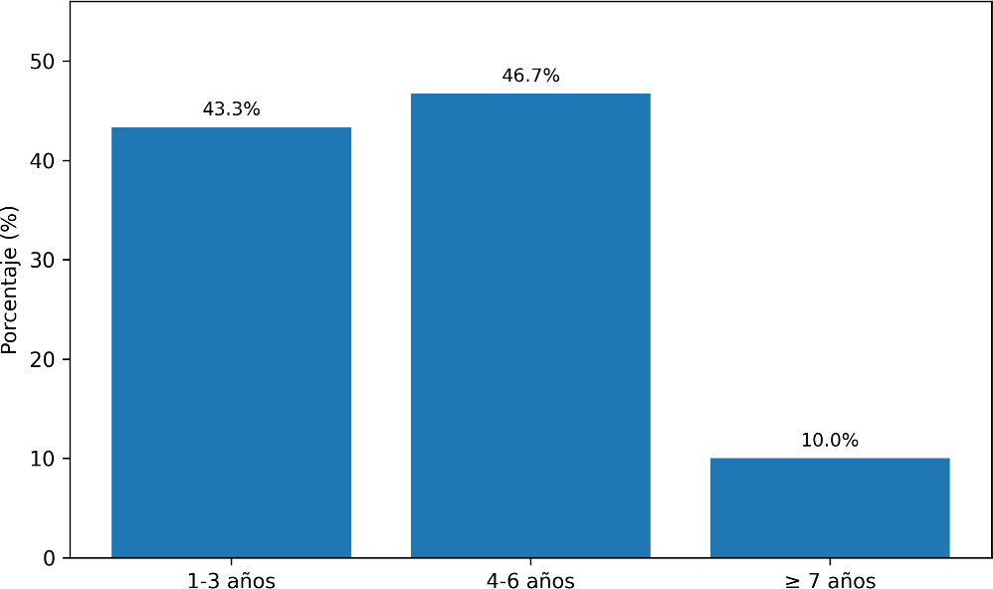

La distribución por edad evidenció que la mayor proporción de pacientes (14 caninos) correspondió al rango de 4 a 6 años, equivalente al 46,7 %. En segundo

lugar, con 13 pacientes se ubicó el grupo de 1 a 3 años, que representó el 43,3 %. Los caninos de 7 años o más (3 casos) tuvieron una baja representación, equivalentes al 10%.
Una baja proporción de pacientes mayores de 7 años reduce la posibilidad de que se atribuya las variaciones observadas a condiciones propias de la edad, aunque también limita la generalización de los resultados hacia ese grupo etario.
La distribución por edad sugiere que la muestra estuvo conformada principalmente por caninos jóvenes y adultos, condición que pudo favorecer una respuesta anestésica más estable. La edad avanzada se ha asociado con mayor riesgo anestésico en perros, especialmente cuando se combina con obesidad o una clasificación ASA elevada (Redondo, et al., 2023), por ello, los resultados obtenidos deben interpretarse principalmente en pacientes jóvenes-adultos.

Raza de los pacientes

Tabla 3.
Comparativa porcentual de la raza de los pacientes caninos

Raza | Frecuencia | Porcentaje
Mestizo | 17 | 56,7
Poodle | 4 | 13,3
Chihuahua | 3 | 10,0
Pequinés | 1 | 3,3
Pitbull | 1 | 3,3
Schnauzer | 1 | 3,3
Bulldog Francés | 1 | 3,3
Yorkshire | 1 | 3,3
Husky | 1 | 3,3
Total | 30 | 100,0

Figura 2
Raza de los pacientes caninos
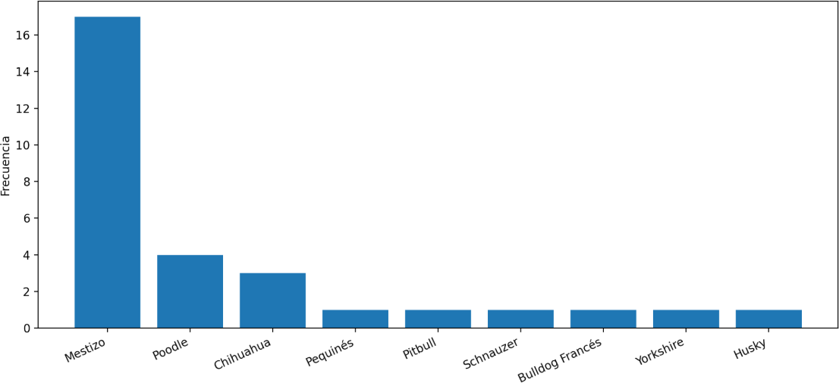

La distribución por raza de los pacientes evidenció un predominio de caninos mestizos con 17 casos, equivalentes al 56,7 % de la muestra, seguidos por la raza Poodle con el 13,3 % y Chihuahua con el 10,0 %, mientras que Pequinés, Pitbull, Schnauzer, Bulldog Francés, Yorkshire, así como Husky registraron una frecuencia individual de 1 paciente, correspondiente al 3,3 % en cada caso. Los resultados reflejan una muestra heterogénea cercana a la casuística clínica habitual, aunque la baja representación individual de las razas puras limitó la posibilidad de establecer comparaciones específicas por raza; es por eso por lo que los resultados se interpretaron en función de la vía de administración de la dexmedetomidina y no en base a diferencias atribuibles a la raza de los pacientes.
La heterogeneidad racial observada refleja una casuística clínica frecuente, con predominio de caninos mestizos sumado a una baja representación de razas específicas, este aspecto impide atribuir los cambios hemodinámicos a una raza

determinada, por lo que la interpretación debe centrarse en la vía de administración de la dexmedetomidina. Redondo et al. (2023) indica que las diferencias entre razas pueden influir en el riesgo anestésico, aunque este riesgo suele estar más relacionado con la condición clínica del paciente, así como con la clasificación ASA que con la raza de forma aislada, por ello, la raza se consideró como una característica descriptiva de la muestra mas no como un factor comparativo dentro del estudio.

Sexo de los pacientes
Tabla 4.
Comparativa porcentual del sexo de los pacientes caninos

Sexo |  | Frecuencia | Porcentaje
 | Macho | 19 | 63.3
 | Hembra | 11 | 36.7
 | Total | 30 | 100.00

Figura 3.
Sexo de los pacientes caninos
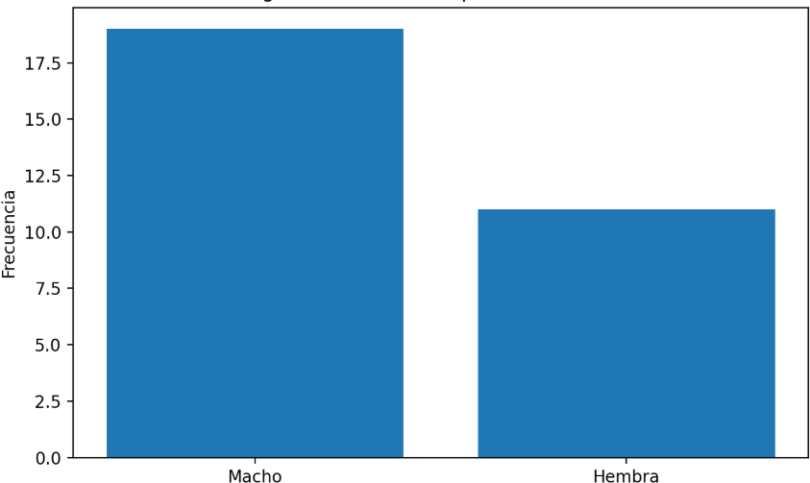

Existe un predominio de pacientes machos con 19 casos, equivalentes al 63,3 % de la muestra, mientras que las hembras representaron 11 casos, correspondientes al 36,7 %. La diferencia observada responde a la composición de la población incluida en el estudio y a los procedimientos quirúrgicos reproductivos realizados, debido a que los pacientes machos fueron sometidos a orquiectomía mientras que las hembras a ovariohisterectomía.
Las guías reproductivas en perros reconocen que la esterilización quirúrgica, tanto en machos como en hembras, es una práctica frecuente en medicina veterinaria, aunque cada procedimiento presenta ciertas diferencias ya sea en duración, manipulación quirúrgica o estímulo nociceptivo (Romagnoli et al., 2024). En esta investigación existió mayor representación de machos, aun así, los resultados se analizaron en relación con la vía de administración de la dexmedetomidina y no como una diferencia atribuible únicamente al sexo de los pacientes.

Peso
Tabla 5.
Comparativo de peso

Rango de peso (Kg) | Frecuencia | Porcentaje
≤ 5,0 | 5 | 16,7
5,1 – 15,0 | 12 | 40,0
> 15,0 | 13 | 43,3
Total | 30 | 100,0

Figura 4.
Distribución de peso por rangos
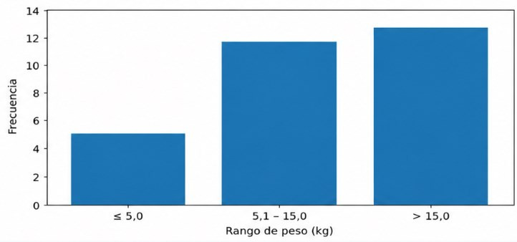

La distribución del peso evidenció que la mayor proporción de pacientes es decir 13 caninos correspondió al rango mayor a 15,0 kg equivalentes al 43,3 % de la muestra, seguido del grupo con 12 pacientes con 5,1 a 15,0 kg correspondiente al 40,0 %, mientras que 5 caninos presentaron peso menor o igual a 5,0 kg equivalentes al 16,7 %. Los resultados muestran que la muestra estuvo conformada principalmente por pacientes de peso medio y alto, un aspecto de gran importancia en anestesia veterinaria, debido a que el peso interviene en un correcto cálculo de la dosis adecuada, de la misma manera en la selección del protocolo anestésico, así como en la valoración del riesgo perioperatorio.
La distribución del peso mostró predominio de pacientes medianos y grandes, que es importante porque el peso corporal condiciona el cálculo de dosis, la respuesta farmacológica, así como la vigilancia intraoperatoria, de tal modo, este resultado se relaciona con lo expresado en las guías de anestesia para perros y gatos, donde se

recomienda ajustar los protocolos anestésicos según las características individuales del paciente, incluyendo peso, condición corporal como estado clínico, debido a su influencia en la seguridad anestésica (Grubb et al., 2020).

Frecuencia cardiaca (lpm)
Tabla 6.
Frecuencia cardiaca basal promedio intraoperatorio por vía de dexmedetomidina

Grupo | Antes | Promedio  intraoperatorio | Diferencias
IM | 131,3 ± 13,2 | 116,2 ± 15,0 | -15,1 ± 8,7
IV | 123,1 ± 12,3 | 104,9 ± 13,4 | -18,3 ± 8,0

Figura 5.
Comparación de la frecuencia cardiaca basal y promedio intraoperatorio según vía de administración de dexmedetomidina
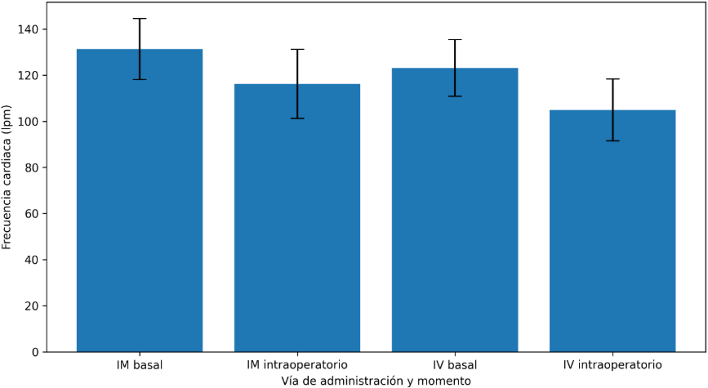

La frecuencia cardíaca presentó una disminución en ambos grupos durante el periodo intraoperatorio, en el grupo intramuscular el valor basal fue de 131,3 ± 13,2 lpm, mientras que el promedio intraoperatorio fue de 116,2 ± 15,0 lpm, con una diferencia de -15,1 ± 8,7 lpm. En el grupo intravenoso el valor basal fue de 123,1 ±

12,3 lpm, mientras que el promedio intraoperatorio fue de 104,9 ± 13,4 lpm, con una diferencia de -18,3 ± 8,0 lpm.
Pan et al., 2021 y Di Franco et al. (2023) reportan que la dexmedetomidina induce una disminución sistémica y dosis-dependiente de la frecuencia cardíaca debida a la reducción del flujo simpático central, esto coincide plenamente con nuestro estudio, donde se registró un marcado descenso cronotrópico en ambos grupos (116,2 ± 15,0 LP en IM y 104,9 ± 13,4 LPM en IV). La mayor caída observada en la vía IV (reducción neta de -18,3 ± 8,0 LPM en IV frente a -15,1 ± 8,7 LPM en IM) se alinea con de Sant’Ana et al. (2024) quienes asocian la inyección endovenosa rápida con un pico plasmático inmediato que desencadena una vasoconstricción periférica aguda, por consecuencia, una bradicardia refleja que potencia la depresión sinusal central, por el contrario, la absorción tisular gradual de la vía IM amortigua este impacto inicial, ofreciendo una transición hemodinámica más suave.

Presión arterial sistólica, diastólica y media (mmHg)
Tabla 7.
Presión arterial sistólica, diastólica y media según vía de administración dexmedetomidina

Variable | Grupo | Antes | Después | Diferencia
PAS | IM | 135,6 ± 10,4 | 142,5 ± 9,6 | 6,9 ± 11,8
 | IV | 139,1 ± 13,4 | 145,7 ± 8,6 | 6,5 ± 5,3
PAD | IM | 84,0 ± 6,5 | 88,3 ± 5,7 | 4,3 ± 8,2
 | IV | 84,3 ± 8,2 | 87,5 ± 4,9 | 3,2 ± 4,1
PAM | IM | 102,7 ± 10,8 | 107,6 ± 4,6 | 4,9 ± 11,0
 | IV | 103,0 ± 11,1 | 107,8 ± 6,6 | 4,8 ± 5,0

Figura 6.
Comparación de la presión arterial sistólica basal y promedio intraoperatorio según vía de administración de dexmedetomidina
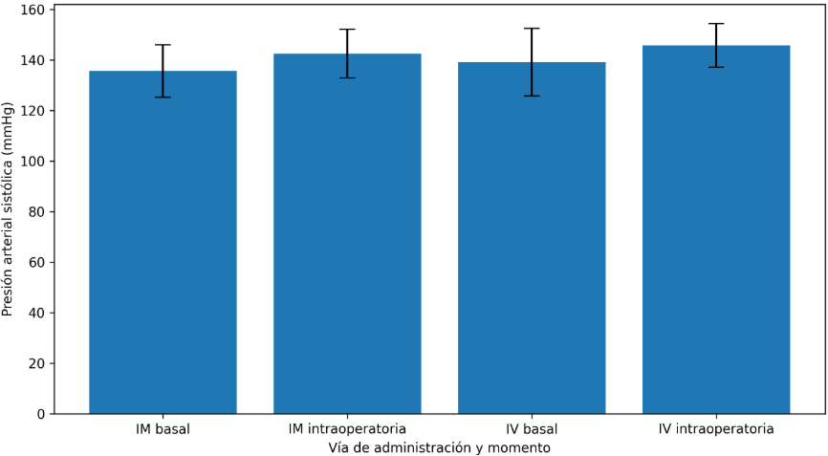
Figura 7.
Comparación de la presión arterial diastólica basal y promedio intraoperatorio según vía de administración de dexmedetomidina
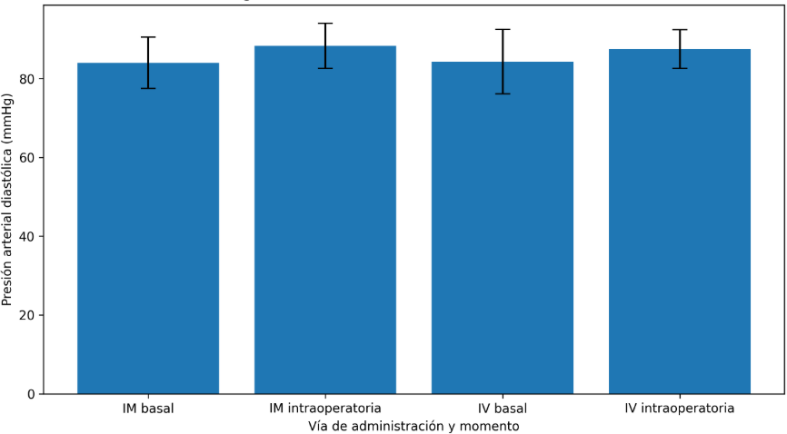

Figura 8.
Comparación de la presión arterial media basal y promedio intraoperatorio según vía de administración de dexmedetomidina
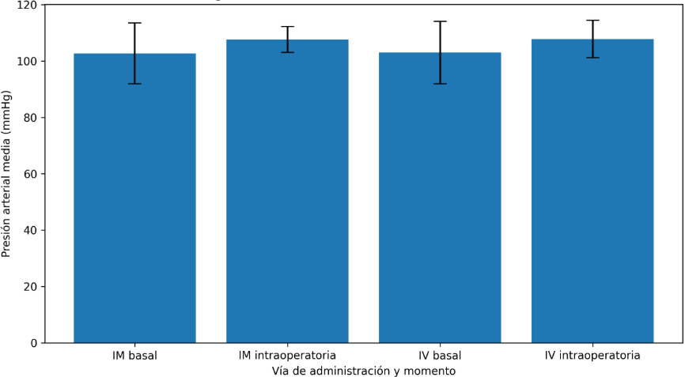

En el análisis de la presión arterial sistólica, diastólica y media se evidenció incrementos leves en ambos grupos durante el periodo intraoperatorio. En la presión arterial sistólica, el grupo intramuscular pasó de 135,6 ± 10,4 a 142,5 ± 9,6 mmHg, con una diferencia de 6,9 ± 11,8 mmHg, mientras que el grupo intravenoso pasó de 139,1 ± 13,4 a 145,7 ± 8,6 mmHg, con una diferencia de 6,5 ± 5,3 mmHg. En la presión arterial diastólica, el grupo intramuscular aumentó de 84,0 ± 6,5 a 88,3 ± 5,7 mmHg, con una diferencia de 4,3 ± 8,2 mmHg, mientras que el grupo intravenoso pasó de 84,3 ± 8,2 a 87,5 ± 4,9 mmHg, con una diferencia de 3,2 ± 4,1 mmHg. De igual manera, la presión arterial media mostró un comportamiento similar entre grupos, ya que el grupo intramuscular pasó de 102,7 ± 10,8 a 107,6 ± 4,6 mmHg, con una diferencia de 4,9 ± 11,0 mmHg, mientras que el grupo intravenoso pasó de 103,0 ± 11,1 mmHg a 107,8 ± 6,6 mmHg, con una diferencia de 4,8 ± 5,0 mmHg.

Los resultados obtenidos muestran que la dexmedetomidina se relacionó con un aumento leve de la presión arterial para ambos protocolos, sin observarse descensos compatibles con hipotensión clínica en la muestra evaluada. El comportamiento observado puede explicarse por la acción farmacológica de los agonistas α2-adrenérgicos, los cuales pueden producir vasoconstricción periférica inicial mediada por receptores α2B postsinápticos vasculares, lo que incrementa la resistencia vascular sistémica, así como la presión arterial durante las primeras fases de su efecto (Pan et al., 2021). El incremento observado en PAS, PAD y PAM resulta compatible con la respuesta vasopresora descrita para la dexmedetomidina, especialmente cuando se emplea dentro de protocolos anestésicos balanceados.
La presión arterial media se mantuvo por encima de los valores críticos asociados a hipotensión intraoperatoria, lo cual resulta relevante porque la PAM es uno de los parámetros más utilizados en la valoración de la perfusión durante la anestesia general. En este estudio, tanto el grupo intramuscular como el intravenoso presentaron promedios intraoperatorios cercanos a 108 mmHg, esto indica (Grubb et al., 2020) que no hubo una reducción marcada de la presión de perfusión durante el procedimiento.

Saturación parcial de oxígeno (SpO₂, %)
Tabla 8.
Saturación de oxígeno medida por pulsioximetría según vía de administración de dexmedetomidina.

Grupo | Antes | Promedio intraoperatorio | Diferencia
IM | 98,3 ± 0,6 | 97,8 ± 1,1 | -0,5 ± 1,4
IV | 98,8 ± 0,6 | 98,0 ± 1,5 | -0,8 ± 1,6

Figura 9.
Comparación de la saturación parcial de ocigeno basal y promedio intraoperatorio según vía de administración de dexmedetomidina.
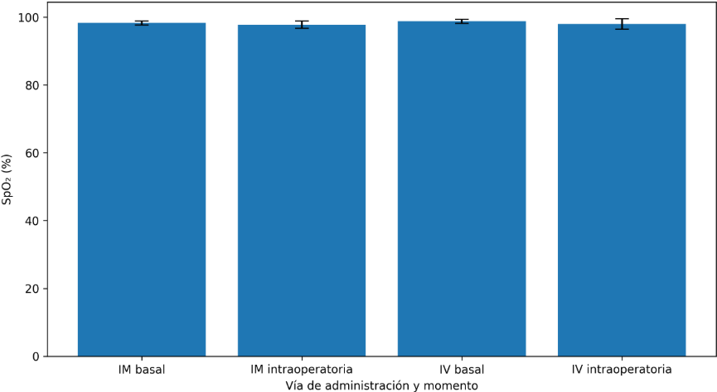

La saturación de parcial de oxígeno presentó variaciones mínimas en ambos grupos durante el periodo intraoperatorio. En el grupo intramuscular, el valor basal fue de 98,3 ± 0,6 %, mientras que el promedio intraoperatorio fue de 97,8 ± 1,1 %, con una diferencia de -0,5 ± 1,4 %, asimismo, en el grupo intravenoso, el valor basal fue de 98,8 ± 0,6 %, mientras que el promedio intraoperatorio fue de 98,0 ± 1,5 %, con una diferencia de -0,8 ± 1,6 %, estos resultados evidencian una ligera disminución descriptiva en ambos grupos; sin embargo, los valores promedio se mantuvieron por encima del punto de referencia considerado para hipoxemia, por lo que no se observaron cambios clínicamente relevantes en la oxigenación durante el procedimiento.
En anestesia veterinaria, la vigilancia de la saturación periférica de oxígeno ayuda a una identificación oportuna de los descensos asociados a hipoxemia, junto con

una complementación de la evaluación clínica del paciente durante la anestesia general (Grubb et al., 2020).
Di Franco et al. (2023) ratifica que la dexmedetomidina se ha descrito como un fármaco útil dentro de protocolos multimodales porque proporciona sedación junto con un efecto analgésico en un menor impacto respiratorio en comparación con otros agentes sedantes, siempre que sea aplicado bajo control clínico y monitorización adecuada. En este estudio, las diferencias entre la vía intramuscular e intravenosa fueron pequeñas, por lo que la vía de administración no demostró un efecto considerable sobre la SpO₂ en la muestra evaluada.

Temperatura corporal (°C)
Tabla 9.
Temperatura corporal según vía de administración de dexmedetomidina

Grupo | Antes | Promedio intraoperatorio | Diferencia
IM | 38,4 ± 0,2 | 38,3 ± 0,1 | -0,1 ± 0,1
IV | 38,5 ± 0,2 | 38,3 ± 0,2 | -0,2 ± 0,1

Figura 10.
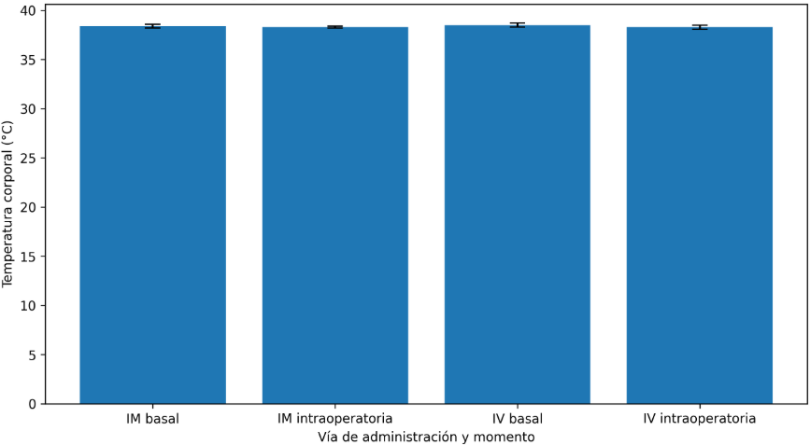
Temperatura corporal según vía de administración de dexmedetomidina

La temperatura corporal presentó variaciones leves en ambos grupos durante el periodo intraoperatorio, en el grupo intramuscular, el valor basal fue de 38,4 ± 0,2
°C, mientras que el promedio intraoperatorio fue de 38,3 ± 0,1 °C, con una diferencia de -0,1 ± 0,1 °C. En el grupo intravenoso, el valor basal fue de 38,5 ± 0,2
°C, mientras que el promedio intraoperatorio fue de 38,3 ± 0,2 °C, con una diferencia de -0,2 ± 0,1 °C; estos resultados evidencian una disminución mínima de la temperatura corporal en ambos grupos.
En el punto de vista anestésico, la temperatura corporal es una variable que debe vigilarse de forma continua debido a que la anestesia general, la sedación, la exposición quirúrgica o la duración del procedimiento, favorecen descensos térmicos durante el transoperatorio (Grubb et al., 2020). En el presente estudio, las variaciones observadas fueron mínimas, así como similares entre las vías intramuscular e intravenosa, lo que sugiere que la vía de administración de la dexmedetomidina no produjo un efecto diferencial sobre la temperatura corporal. Los agonistas α2-adrenérgicos pueden influir sobre respuestas fisiológicas relacionadas con sedación, tono autonómico o estabilidad cardiovascular, pero los valores obtenidos se mantuvieron dentro de rangos compatibles con estabilidad clínica en la muestra evaluada (Pan et al., 2021; Di Franco et al., 2023).

Tiempo de llenado capilar (segundos)
Tabla 10.
Tiempo de llenado capilar según vía de administración de dexmedetomidina.

Grupo | Antes | Promedio intraoperatorio | Diferencia
IM | 2,00 ± 0,00 | 2,02 ± 0,08 | 0,02 ± 0,08
IV | 2,00 ± 0,00 | 2,07 ± 0,26 | 0,07 ± 0,26

Figura 11.
Comparación del tiempo de llenado capilar basal y promedio intraoperatorio según vía de administración de dexmedetomidina
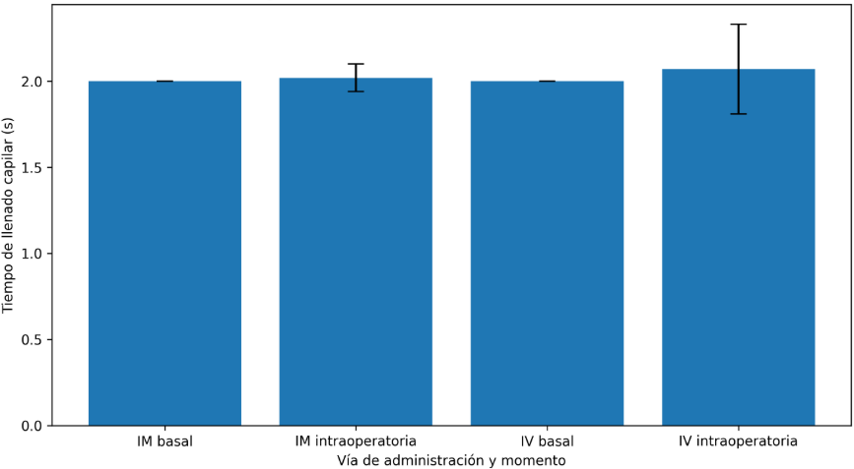

El tiempo de llenado capilar presentó variaciones mínimas en ambos grupos durante el periodo intraoperatorio. En el grupo intramuscular, el valor basal fue de 2,00 ± 0,00 segundos, mientras que el promedio intraoperatorio fue de 2,02 ± 0,08 segundos, con una diferencia de 0,02 ± 0,08 segundos. En el grupo intravenoso, el valor basal también fue de 2,00 ± 0,00 segundos, por su parte el promedio intraoperatorio aumentó a 2,07 ± 0,26 segundos, con una diferencia de 0,07 ± 0,26 segundos. El incremento fue ligeramente mayor en el grupo intravenoso, aun así los valores se mantuvieron cercanos al registro basal en ambas vías de administración.
Grubb (2020) define y corrobora que el tiempo de llenado capilar es un parámetro útil dentro de la valoración periférica del paciente anestesiado, ya que permite una interpretación de la perfusión junto con otras variables que van desde la presión arterial, la frecuencia cardíaca, la temperatura, hasta la saturación periférica de oxígeno. En este estudio, los cambios observados fueron reducidos, además no se

evidenció una prolongación marcada del tiempo de llenado capilar durante el periodo intraoperatorio. Las guías de anestesia veterinaria recomiendan la interpretación de este parámetro de una manera conjunta con otros signos clínicos y hemodinámicos.

Condición corporal (BCS)
Tabla 11.
Distribución de la condición corporal registrada en las fichas clínicas.

Categoría BCS  registrada en ficha | Frecuencia | Porcentaje
3/5 | 29 | 96,7 %
4/5 | 1 | 3,3 %

Figura 12.
Condición corporal registrada en las fichas clínicas
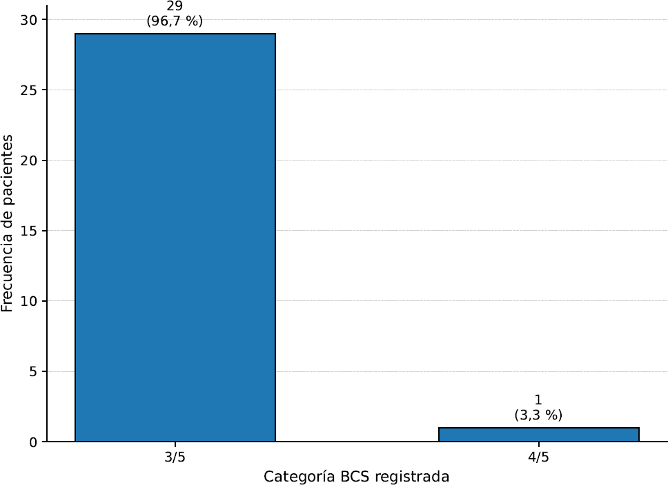

La condición corporal registrada en las fichas clínicas evidenció una marcada concentración de pacientes en la categoría BCS 3/5, con 29 caninos equivalentes al 96,7 % de la muestra, mientras que solo 1 paciente se ubicó en la categoría BCS 4/5, correspondiente al 3,3 %. No se registraron animales en categorías extremas de

bajo peso u obesidad, lo cual indica que la mayor parte de los pacientes presentó una condición corporal cercana al rango esperado para procedimientos quirúrgicos de rutina.
La condición corporal resulta importante en la evaluación del paciente porque permite una complementación de la valoración junto con el peso, la edad, el estado general, adicional a los parámetros fisiológicos (Christie, Barnhard, Otto, & Mallikarjun, 2024).
La condición corporal se considera una herramienta práctica en la estimación de la condición corporal mediante observación y palpación, además aporta información sobre el balance entre grasa corporal y condición física del paciente En este estudio, la alta proporción de caninos con BCS 3/5 favorece una muestra relativamente homogénea en términos de condición corporal, pero también limita la comparación entre categorías, debido a que solo se registró un paciente con BCS 4/5. En este caso los resultados hemodinámicos se interpretaron en base a una población conformada por animales con condición corporal cercana a la ideal, sin extrapolar directamente los resultados hacia pacientes con caquexia u obesidad.

Efectos adversos
Tabla 12.
Frecuencia de efectos adversos en la muestra total y según vía de administración

Evento/Hallazgo | Total, n (%) | IM n (%) | IV n (%)
Emesis pospremedicación | 2 (6,7) | 2 (13,3) | 0 (0,0)
Recuperación anestésica precipitada | 2 (6,7) | 1 (6,7) | 1 (6,7)
Bradicardia muy marcada | 1 (3,3) | 0 (0,0) | 1 (6,7)

Figura 13.
Frecuencia de efectos adversos en la muestra total y según vía de administración
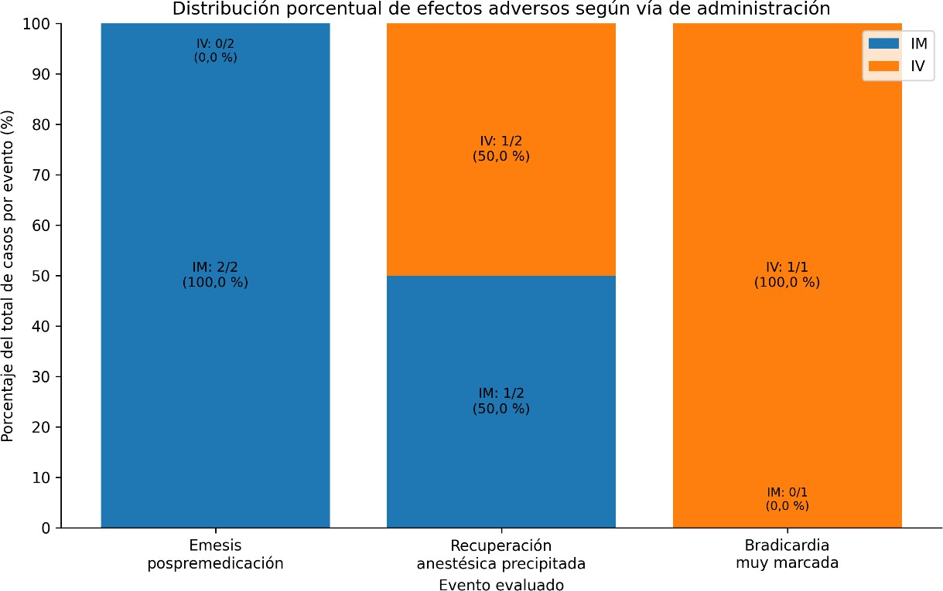

En el registro de efectos adversos se evidenció una baja frecuencia de eventos en la muestra evaluada, por una parte la emesis pospremedicación se presentó en 2 pacientes, equivalente al 6,7 % del total y ambos casos correspondieron al grupo intramuscular, representando el 13,3 % dentro de este grupo. La recuperación anestésica precipitada también se registró en 2 pacientes con 1 caso en el grupo intramuscular y 1 caso en el grupo intravenoso, lo que representó el 6,7 % en cada vía. La bradicardia muy marcada se observó en 1 paciente, equivalente al 3,3 % del total, y se presentó únicamente en el grupo intravenoso, correspondiente al 6,7 % dentro de dicho grupo.
La presencia de emesis únicamente en el grupo intramuscular se relaciona con la respuesta individual de algunos pacientes frente a la premedicación con agonistas α2-adrenérgicos, los cuales han sido asociados con efectos adversos tales como vómito, bradicardia, así como también variaciones cardiovasculares en pequeños

animales (Pan et al., 2021; Di Franco et al., 2023). Al tratarse de solo 2 casos dentro de una muestra de 30 pacientes, este resultado no se interpretó como una complicación frecuente del protocolo.
Aarnes (2023) junto con Sant’Ana (2024) describen que la dexmedetomidina, tanto por vía intramuscular como por vía intravenosa, genera cambios cardiovasculares que requieren monitorización durante el procedimiento anestésico. Los eventos adversos fueron poco frecuentes en esta investigación, sin embargo, los resultados respaldan la necesidad de mantener una vigilancia clínica continua sobre la frecuencia cardíaca y la respuesta cardiovascular durante el uso de dexmedetomidina.

Comprobación de hipótesis

La prueba no paramétrica U de Mann-Whitney demostró que no existen diferencias estadísticamente significativas en las constantes fisiológicas evaluadas durante el periodo intraoperatorio al comparar las vías de administración intramuscular e intravenosa de dexmedetomidina. Al analizar las diferencias netas entre el valor basal y el promedio intraoperatorio, todos los valores de significancia resultaron superiores a 0,05, confirmando la homogeneidad entre ambos grupos de estudio: frecuencia cardíaca (p = 0,237), presión arterial sistólica (p = 0,950), presión arterial diastólica (p = 0,361), presión arterial media (p = 0,547), SpO₂ (p = 0,454), temperatura corporal (p = 0,233) y tiempo de llenado capilar (p = 1,000). Con base en estos hallazgos, se acepta la hipótesis nula y se rechaza la hipótesis alternativa, concluyendo que las variaciones registradas en las constantes fisiológicas no dependieron de la vía de administración empleada; por lo tanto, ambas vías ofrecen un comportamiento clínico equivalente y resultados similares en términos de estabilidad hemodinámica, oxigenación y perfusión periférica en la muestra estudiada.

CAPÍTULO V

CONCLUSIONES

Al finalizar el estudio, se concluye que la anestesia multimodal con dexmedetomidina produjo cambios hemodinámicos leves y clínicamente aceptables. La frecuencia cardíaca presentó la mayor disminución (-15,1 ± 8,7 lpm en el grupo IM y -18,3 ± 8,0 lpm en el grupo IV), mientras que la presión arterial mostró incrementos discretos. La SpO₂, la temperatura corporal y el tiempo de llenado capilar permanecieron dentro de rangos normales, evidenciando estabilidad fisiológica durante el procedimiento.
Los efectos adversos fueron poco frecuentes, observándose emesis en 2 pacientes del grupo IM, recuperación anestésica precipitada en 2 pacientes y bradicardia marcada en 1 paciente del grupo IV.
No se encontraron diferencias significativas entre las vías intramuscular e intravenosa, por lo que ambas pueden considerarse seguras y eficaces en protocolos anestésicos multimodales para caninos clínicamente estables.

RECOMENDACIONES

Seleccionar la vía de administración de dexmedetomidina de acuerdo con las condiciones clínicas del paciente, la facilidad de manejo, el tipo de procedimiento, puesto que no se evidenciaron diferencias estadísticamente significativas entre la vía intramuscular con la vía intravenosa en las variables fisiológicas evaluadas.
Mantener una monitorización continua de los parámetros fisiológicos durante la anestesia general, considerando frecuencia cardíaca, presión arterial, SpO₂, detectar oportunamente cambios hemodinámicos durante el procedimiento.
Vigilar con mayor atención la frecuencia cardíaca en pacientes que reciban dexmedetomidina por vía intravenosa, debido al riesgo de bradicardia marcada.
Ampliar el tamaño de la muestra en futuras investigaciones e incluir una distribución más equilibrada según edad, peso, sexo, condición corporal, clasificación ASA, así como el tipo de procedimiento quirúrgico, con el fin de fortalecer la comparación entre vías de administración e incluso para obtener resultados con mayor alcance clínico.

BIBLIOGRAFÍA

Aarnes, T. K., Dent , B. T., Lakritz, J., KuKanich, B., Wavreille , V. A., Lerche, P., . . . Bednarski, R. M. (2023). Pharmacokinetics and pharmacodynamics of intramuscular dexmedetomidine in dogs (Vol. 84). Am J Vet Res. doi:10.2460/ajvr.22.10.0184
Aguilera-Fuentes, S., Magaña-Acosta, N. M., Salazar-Conde, J. C., & Arcos-Streber, G. A. (2021). Eficacia de la Ketamina comparda con dexmede tomidina en el transoperatorio para prevenr el delirium posopertaorio en pacientes geriatricos intervenidos de cirugía abdominal mayor y ortopédica bajo anestesia general balanceada. [Trabajo de Posgrado Universdad Autónoma del Estado de México], Toluca. Récupéré sur https://files01.core.ac.uk/download/pdf/489462654.pdf
Akashi , N., Murahata , Y., Hosokawa , M., Hikasa , Y., Okamot, Y., & Imagawa , T. (2020, 12 11). Efectos cardiovasculares y renales de infusiones a velocidad constante de remifentanilo, dexmedetomidina y su combinación en perros anestesiados con sevoflurano. Veterinary Medical Science, 83(2), 285–296. doi:10.1292/jvms.20-
0457

Arias De la Vega, G. Y., Paredes-Peña, J. C., Pumisacho-Benavides, A. P., & Villagrán-Ochoa, G. E. (2025, 7 18). Importancia de los efectos adversos postanestésicos. Artículo de Revisión. Ciencia Ecuador, 7(31), 51-61.
doi:10.69825/cienec.v7i31.331

Ariza-Rojas, V., Molano-Pérez, D. P., & Quimbaya, J. J. (2025). Manual de protocolos de anestesia en caninos y felinos para procedimeintos de esterilización y castración en la "Clínica Veterinaria Mascotas Gold". [Trabajo Pregrado Universidad Cooperativa de Colombia] , Bucaramanga. Récupéré sur https://repository.ucc.edu.co/server/api/core/bitstreams/c4044585-fcbd-4655-a080-38b7edd3b87f/content
Bailey, K., Briley, J., Duffe, L., Duke, L., Duke-Novakovski, T., Grubb, T., Shih, S.
(2025, 3 1). Directrices de Monitorización de Anestesia y Sedación para Pequeños Animales del Colegio Americano de Anestesia y Analgesia Veterinaria 2025. Anestesia y Analgesia Veterinaria, 52(4). doi:10.1016/j.vaa.2025.03.015

Beck, R. C., Monteiro, E. R., Tomazeli, D., Becerra, J. H., Ferroinato, J. V., de Carvalho,
A. L., & Alievi, M. M. (2025, 4 26). Efectos hemodinámicos en perros anestesiados con la combinación tiletamina-zolazepam-ketamina-xilazina. Reserva Común del veterinario, 49(3), 180. doi:doi:10.1007/s11259-025-10751-7. PMID: 40285972.
Boff, G. A., Lima , C. M., Nobre, M. O., & Gehrcke, M. I. (2022, 5 29). Cambios hemodinámicos y respiratorios derivados de una infusión continua de dexmedetomidina en anestesia general en perros: una revisión sistemática y metaanálisis. Ciencias Agrarias y Biológicas, 11(7). doi:10.33448/rsd-v11i7.29980
Cañón-Pérez, A., Martí-Scharfthausen-Sánchez, M., Sevilla-Ureba, A., Hernández-Magaña, E. Z., Viscasillas-Monteagudo, J., Martínez-Albiñana, A., & Redondo, J.
I. (2025, 6 23). Influencia de la evaluación preanestésica integral en la clasificación ASA y las cancelaciones quirúrgicas en perros y gatos: un estudio observacional retrospectivo. (F. Corletto, Éd.) Ciencias Veterinarias, 12(7), 612. doi:10.3390/vetsci12070612
Cardozo, H. G., Monteiro, E. R., Correia, B. S., Victor, B., Ferronato , J., Almeida-Filho,
F. T., . . . Valle, S. F. (2024, 4 18). Influencia de las infusiones intravenosas de fentanilo o dexmedetomidina, combinadas con lidocaína y ketamina, en la respuesta cardiovascular, la necesidad de sevoflurano y el dolor postoperatorio en perros anestesiados por mastectomía unilateral. Elsevier Análgama Veterinaria de Anestismo, 51(4), 381-390. doi:10.1016/j.vaa.2024.04.006
Christie, K., Barnhard, J., Otto, C., & Mallikarjun, A. (2024). Interobserver variability of assessing body condition scores and muscle condition scores in a population of 43 active working explosive detection dogs. Frontiers in Veterinary Science. doi:https://doi.org/10.3389/fvets.2024.1431855
de Sant’Ana, L., Arcoverde, K., de Oliveira, C., Cavalcante, J., Araújo, G., & de Paula, V. (2024). Pharmacokinetics and pharmacodynamics of intravenous dexmedetomidine (2 μg∙kg−1) in dogs. Retrieved from https://www.sciencedirect.com/science/article/abs/pii/S003452882400095X?via
%3Dihub

de Sant'Ana Alves, L., Arcoverde, K. N., de Oliveira, C. A., Cavalcante, J. M., Araújo-Silva, G., & de Paula, V. (2024, 5 15). Farmacocinética y farmacodinámica de la

dexmedetomidina intravenosa (2 μg∙kg-1) en perros. Ciencia veterinaria de la reserva , 171:105229. doi:10.1016/j.rvsc.2024.105229.
Di Franco, C., Evangelista, F., & Briganti, A. (2023, 6 4). Usos múltiples de la dexmedetomidina en animales pequeños: una mini revisión. (C. Sandersen, Ed.) Frontiers in Veterinary Science, 10. doi:10.3389/fvets.2023.1135124
Di Franco, C., Nocera, I., Melanie, P., & Briganti, A. (2024, 5 5). Evaluación de la calidad de la recuperación de anestesia general en perros con dos dosis bajas diferentes de dexmedetomidina. Animales (Basilea), 14(9), 1383. doi:10.3390/ani14091383
Duarte-Medrano MD, G. (2022). Dexmedetomidina, tendencias y actuales aplicaciones.
Revista Chilena de Anestesia, 51, 265-272. doi:10.25237/revchilanestv5115031153
Dugdale, A., Beaumont, G., Bradbrook, C., & Bradbrook, M. (2020). Veterinary Anaesthesia: Principles to Practice (éd. Segunda). Wiley-Blackwell. Récupéré sur https://www.wiley.com/en-us/Veterinary+Anaesthesia%3A+Principles+to+Practice%2C+2nd+Edition-p-9781119389860
Dután-Dután, M. G., & Garnica-Marquina, F. P. (2024). Evaluación de protocolos de anestesia, mediante la determinación de la variación del PCR producto de una inflamción post quirúrgica en caninos sometidos a esterilizaciones. [Trabajo Pregrado Universidad Politécnica Salesiana], Cuenca. Récupéré sur https://dspace.ups.edu.ec/bitstream/123456789/28440/1/UPS-CT011548.pdf#:~:text=Explicaci%C3%B3n%20del%20Problema,manejo%20de
%20dolor%20post%20opera%2D

GADMA. (2025, 1 15). Gobierno Autónomo Descentralizado del cantón Ambato. Récupéré sur Información territorial del Gobierno Autónomo DEscentralizado del cantón Ambato: https://www.ambato.gob.ec
Goda, Y., Mizutani, S., Akashi, N., Kanda, T., Kutara, K., Okamura, Y., & Asanuma, T. (2024). Un caso de paraganglioma pulmonar primario en un perro. Open Veterinary Journal, 14(10), 2714-2720. doi:10.5455/OVJ.2024.v14.i10.22

Grimm, K. A., Lamont, L. A., Tranquilli, W. J., Greene, S. A., & Robertson, S. A. (2021). Veterinary Anesthesia and Analgesia: The Fifth Edition of Lumb and Jones (éd. Tercera). Wiley-Blackwell. doi:10.1002/9781119421375
Grubb, T., Sager, J., Gaynor, J. S., & Montgomery, E. (2020, 3 15). Pautas de anestesia y monitorización de la AAHA 2020 para perros y gatos. Revista de la Asociación Americana de Hospitales de Animales , 56(2), 59-82. doi:10.5326/JAAHA-MS-7055
Grubb, T; Lobprise, H. (2020, 1 21). Anestesia local y regional en perros y gatos: Resumen de conceptos y fármacos (Parte 1). Ciencias Médicas Veterinarias, 6(2), 209-217. doi:doi: 10.1002/vms3.219
Guamán-Hidalgo, J. X., & Egas-Proaño, D. R. (2022, 6 25). Rol de la auto medida de la presión arterial (AMPA) y monitorización ambulatoria de presión arterial (MAPA) en el control terapéutico de pacientes con diagnóstico de hipertensión arterial. Revista Latinoamericana de Hipertensión, 17(3), 50-56.
doi:doi.10.5281/zenodo.7012957

Henze, I. S., Navarro-Altuna, V., Steiger, J. I., Torgerson, P. R., & Kutter, A. P. (2023, 4 27). Evaluation of the Analgesic Efficacy of Undiluted Intraperitoneal and Incisional Ropivacaine for Postoperative Analgesia in Dogs after Major Abdominal Surgery. Animals (Basel), 13(9), 1489. doi:10.3390/ani13091489
Hernández-Sampieri, R., & Mendoza, C. (2020). Metodología de la investigación: las rutas cuantitativa, cualitativa y mixta (Vol. 1601784484). (Mcgraw-hill, Éd.) Récupéré sur https://scholar.google.es/citations?view_op=view_citation&hl=es&user=kULnhl0 AAAAJ&citation_for_view=kULnhl0AAAAJ:dhFuZR0502QC
Hjalmarsson, L., Bianchi, C., Hannabuss, J., & Stathopoulou, T. (2025). Manejo anestésico e incidencia de complicaciones anestésicas en perros que se someten a valvuloplastia con balón para el tratamiento de la estenosis pulmonar: un estudio retrospectivo. (P. Murison, Éd.) Frontiers , 12. doi:10.3389/fvets.2025.1595738
Huerga, D. (2024, 4 29). Parámetros clínicos normales en perros y gatos. Récupéré sur Medicina Interna: https://cuasveterinaria.es/blog/parametros-clinicos-normales-perros-gatos/

Imboden, T. J., Pownall, W. R., Rubin, S., Spadavecchia , C., Rohrbach, H., & Schöllhorn,
B. (2023, 9 22). Determinación de una combinación sedante segura de dexmedetomidina, ketamina y butorfanol para procedimientos menores en perros mediante un método de optimización escalonada. Acta Vet Scand, 65(41). doi:10.1186/s13028-023-00697-8
INAMHI. (2025, 1 20). Instituto Nacional de Metereología e Hidrología . Récupéré sur Datos geográficos y climáticos de la ciudad de Ambato: https://www.inamhi.gob.ec/
Jaeger, A. T., Pypendop, B. H., Ahokoivu, H., & Honkavaara, J. (2020, 11 21). Efectos cardiopulmonares de la dexmedetomidina, con y sin vatinoxan, en gatos anestesiados con isoflurano. Anestesia y analgesia veterinaria, 46(6), 753-764. doi:https://doi.org/10.1016/j.vaa.2019.05.012
Jarosinski, S., Simon, B., Baetge, C., Parry, S., & Araos, J. (2021, 9 27). Efectos de la administración profiláctica de dexmedetomidina en la calidad de la recuperación de la anestesia general en perros sanos anestesiados con sevoflurano y una infusión constante de fentanilo sometidos a procedimientos ortopédicos electivos. (P. Otero, Éd.) Frontiers, 8. doi:10.3389/fvets.2021.722038
Kenneth, A., Chike, O., Theophilus, N., & Ikechukwu, U. (2020, 5 20). Vaginal Hyperplasia and Progressive Vaginal Fold Prolapse in a Bullmastiff Bitch. Open Journal of Veterinary Medicine,, 10(5), 45-58. Récupéré sur https://www.scirp.org/reference/referencespapers?referenceid=2750193
Klasić, M., Seliškar, A., Rakinić, K., Ipavec, M., Sredenšek, J., & Tomsič, K. (2025, 10). Efectos sedantes y cardiovasculares de la premedicación con acepromazina, metadona y dexmedetomidina en perros anestesiados con sevoflurano. Elsevier Anestesia y Analgesia Veterinaria, 52(5), 595-603. doi:10.1016/j.vaa.2025.06.008
Ko, J. C., Murillo, C., Weil, A. B., Kreuzer,, M., & Moore, G. E. (2024, 2 6). Sedación con dexmedetomidina en perros: impacto en la electroencefalografía, el comportamiento, la analgesia y el antagonismo con Atipamezol. Ciencias Veterinarias, 11(2), 74. doi:10.3390/vetsci11020074

Leal-Gámez, J. A., Sánchez-Medina, J. R., & Azúa-Guevara, R. I. (2025, 5 6). Comparación de sevoflurano y propofol en sedación de pacientes críticos con ventilación mecánica invasiva. Med Crit, 39(1), 14-18. doi:10.35366/121114
MAATE. (2021). Sistema de clasificación de ecosistemas del Ecuador continental. Récupéré sur Ministerio de Ambiente y Energía: https://www.ambienteyenergia.gob.ec/
Martínez-Albiñana, A., Plaza-del Castaño, Q., Aguilar-Gallego, N., Fernández-Rodríguez, P., & Viscasillas-Monteagudo, J. (2022, 9). Manejo anestésico del paciente con patología cardiaca adquirida. Revista Oficial de Avepa, 42(3), 169-179. Récupéré sur https://www.clinvetpeqanim.com/index.php?pag=articulo&art=236
Megías, M., Molist, P., & Pombal, M. A. (2025, 3 22). Atlas de Histología Vegetal y Animal: Órganos Animal Cardiovascular. Récupéré sur Órganos animales cardiovascular: https://mmegias.webs.uvigo.es/inicio.html.
Murillo, C., Ko, J. C., Weil, A. B., Kreuzer, M., & Moore, G. E. (2025, 3 1). Caracterización de patrones electroencefalográficos frontales caninos y correlaciones cardiovasculares a diferentes niveles anestésicos de sevoflurano. Animales, 15(5), 715. doi:10.3390/ani15050715
Murrell, J. C., & Hellebrekers, L. J. (2005). Medetomidine and dexmedetomidine: a review of cardiovascular effects and antinociceptive properties in the dog. Veterinary Anaesthesia and Analgesia, 32(1), 117-127. doi:https://doi.org/10.1111/j.1467-2995.2005.00233.x
Pan, S. Y., Liu, G., Lin, J. H., & Jin, Y. P. (2021, 11 14). Eficacia y seguridad de la premedicación con dexmedetomidina en anestesia equilibrada: una revisión sistemática y metaanálisis en perros. Animals , 11(11), 3254. doi:10.3390/ani11113254
Peña-Montoya, W. R. (2024, 8 23). Implementación de la dexmedetomidina en unidades de cuidados intensivos y durante el período perioperatorio. Revista Ciencia Multidisciplinar CUNORI, 8(2), 1-14. doi:10.36314/cunori.v8i2.272

Redondo, J. I., Otero, P. E., Martínez-Taboada, F., Doménech, L., Hernández-Magaña, E. Z., & Viscasillas, J. (2023, 11 13). Mortalidad por anestesia en perros: un análisis mundial y evaluación de riesgos. VetRecord, 195(1), e3604. doi:10.1002/vetr.3604
Romagnoli, S., Krekeler, N., de CrameR, K., Kutzler, M., McCarthy, R., & Schaefer-Somi,
S. (2024, 5 28). WSAVA guidelines for the control of reproduction in dogs and cats.
J Small Anim Pract. , 65(7), 424-559. doi:10.1111/jsap.13724.

Russo, E., & Farry, T. (2022, 12 2). Preparación preanestésica en gatos y perros: evidencia reciente. ReserchGate La Enferemera Veterinaria, 13(2), 454-460. doi:10.12968/vetn.2022.13.10.454
Sánchez, I., Redondo, J. I., Donati, P. A., & Gómez, J. (2023, 6 25). Efectos hemodinámicos del Pimobendan durante la anestesia general en perros mayores sanos: un estudio clínico prospectivo, aleatorizado, triple ciego y controlado con placebo. Animales, 13(13), 2110. doi:10.3390/ani13132110
Sarotti, D., Franci, P., Oricco, S., & Rabozzi, R. (2024, 9 11). Comparación de los efectos hemodinámicos del propofol o alfaxalone durante la inducción en perros. (D. Floreano, Éd.) Fronteras en la Ciencia Veterinaria, 11(2), 1-9. doi:10.3389/fvets.2024.1442670
Tranquilli, W. J., Grimm, K. A., & Lamont, L. A. (2024). Panorama, historia y actualidad de la anestesia y analgesia veterinaria (éd. Sexta). (L. Lamont, Éd.) John Wiley & Sons, Inc. doi:10.1002/9781119830306
Villamizar-Rueda, O., Guerrero-Erazo, C. J., Arismendy-Agudelo , I. J., Sierra-Torres, L. P., Carvajal-Angarita , L. A., Fernández-Maje, P. A., & Duque-Jiménez, J. P. (2024, 12 13). Dexmedetomidina en la sedación del paciente críticamente enfermo: ¿cuál es la relación riesgo- beneficio respecto de otros agentes? Revista Argentina de Medicina, 12(4), 247-254. doi:10.61222/ram.v12i4.1042
Wringe, E., Boustead, K., Iovanescu, C., Barron, L., & Downing, F. (2025). Manejo anestésico y complicaciones perioperatorias en perros sometidos a estudios electrofisiológicos cardíacos y ablaciones de catéter por radiofrecuencia. Fronteras en la Ciencia Veterinaria, 12. doi:10.3389/fvets.2025.1717394

ANEXOS
Anexos 1. Mapa de ubicación de la investigación.
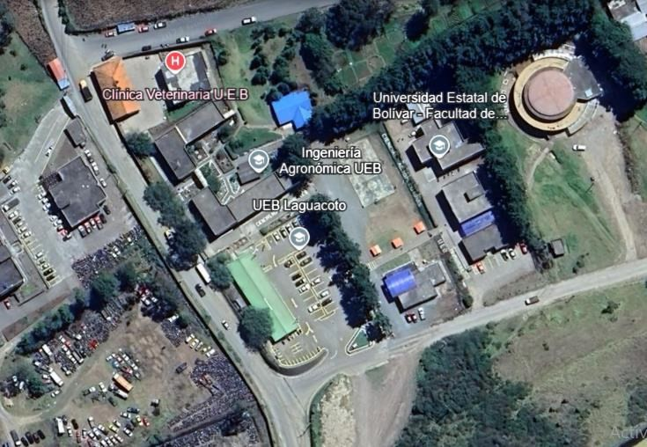
Fuente: Tomado de Google (2023)
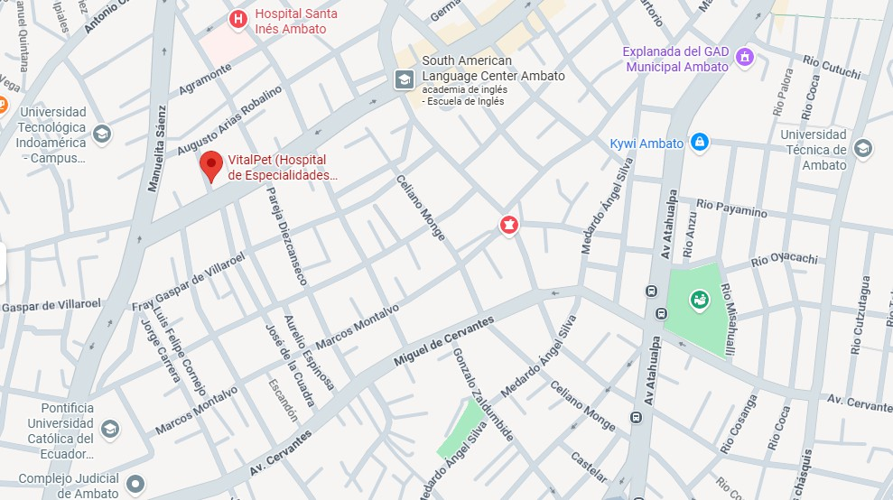
Fuente: Tomado de Google (2023)

Anexos 2. Croquis del ensayo

Código del tratamiento Tratamiento

T1 15 Caninos + Dexmedetomidina IV

T2 15 Caninos + Dexmedetomidina IM

Anexos 3.Base de datos de los pacientes
Paciente
Vía
Temperatur
Temperatur a_prom_5_
FC_0
FC_prom_
5_fin FR_0
FR_prom_
5_fin TLLC_0
TLLC_pro
SpO2_0
SpO2_pro
m_5_fin PAS_0
PAS_prom
_5_fin PAD_0
PAD_prom
_5_fin PAM_0
PAM_prom
_5_fin

Apolo | IM | 38.6 | 38.46 | 133 | 126.8 | 18.0 | 12.4 | 2.0 | 2.3 | 99.0 | 98.6 | 117.0 | 148.4 | 73.0 | 95.8 | 91.0 | 114.2
Chiquitin | IM | 38.3 | 38.3 | 112 | 102.6 | 14.0 | 12.6 | 2.0 | 2.0 | 98.0 | 97.4 | 146.0 | 139.0 | 99.0 | 91.2 | 136.0 | 107.2
Tomas | IM | 38.5 | 38.36 | 141 | 142.0 | 17.0 | 12.8 | 2.0 | 2.0 | 98.0 | 98.2 | 141.0 | 116.8 | 88.0 | 72.6 | 106.0 | 99.4
Micky | IM | 38.5 | 38.15 | 130 | 117.8 | 15.0 | 13.2 | 2.0 | 2.0 | 97.0 | 98.0 | 125.0 | 136.3 | 76.0 | 83.7 | 92.0 | 101.0
Sally | IM | 38.6 | 38.48 | 144 | 123.8 | 17.0 | 14.7 | 2.0 | 2.0 | 98.0 | 97.8 | 138.0 | 143.5 | 81.0 | 86.0 | 100.0 | 105.2
Osito | IV | 38.8 | 38.45 | 137 | 120.2 | 15.0 | 13.8 | 2.0 | 2.0 | 98.0 | 98.2 | 123.0 | 137.7 | 76.0 | 83.7 | 92.0 | 101.8
Flunke | IM | 38.6 | 38.48 | 137 | 124.5 | 19.0 | 15.5 | 2.0 | 2.0 | 98.0 | 97.7 | 137.0 | 143.5 | 89.0 | 93.5 | 105.0 | 110.2
Mia | IV | 38.5 | 38.26 | 128 | 103.0 | 14.0 | 13.5 | 2.0 | 2.0 | 98.0 | 98.3 | 128.0 | 138.0 | 86.0 | 92.8 | 100.0 | 108.0
Aris | IM | 38.5 | 38.37 | 142 | 131.0 | 19.0 | 15.0 | 2.0 | 2.0 | 98.0 | 98.7 | 128.0 | 143.3 | 89.0 | 95.8 | 102.0 | 111.7
Dominique | IM | 38.4 | 38.28 | 126 | 103.8 | 19.0 | 13.8 | 2.0 | 2.0 | 98.0 | 97.8 | 121.0 | 135.3 | 84.0 | 89.7 | 96.0 | 105.0
Eco | IV | 38.6 | 38.45 | 139 | 121.0 | 19.0 | 13.8 | 2.0 | 2.0 | 98.0 | 97.8 | 124.0 | 134.2 | 75.0 | 84.5 | 91.0 | 101.0
Henchi | IV | 38.8 | 38.6 | 143 | 124.5 | 15.0 | 13.8 | 2.0 | 2.0 | 98.0 | 98.8 | 124.0 | 133.5 | 75.0 | 78.3 | 91.0 | 96.7
Cooper | IV | 38.6 | 38.37 | 125 | 114.5 | 16.0 | 12.5 | 2.0 | 2.0 | 99.0 | 98.3 | 125.0 | 134.7 | 87.0 | 90.3 | 100.0 | 105.0
Milla | IM | 38.5 | 38.217 | 138 | 120.8 | 14.0 | 11.7 | 2.0 | 2.0 | 98.0 | 98.5 | 129.0 | 139.0 | 77.0 | 84.5 | 94.0 | 102.8
Molly | IM | 38.6 | 38.45 | 135 | 125.2 | 14.0 | 11.7 | 2.0 | 2.0 | 98.0 | 98.7 | 127.0 | 135.0 | 78.0 | 87.7 | 94.0 | 103.3
Luna | IV | 38.1 | 38.13 | 111 | 91.8 | 13.0 | 8.8 | 2.0 | 2.0 | 99.0 | 98.3 | 145.0 | 151.3 | 85.0 | 87.0 | 104.0 | 107.5

Rocky | IV | 38.6 | 38.33 | 110 | 95.2 | 21.0 | 16.7 | 2.0 | 2.0 | 99.0 | 98.2 | 148.0 | 148.7 | 86.0 | 87.2 | 106.0 | 108.7
Kiara | IM | 38.1 | 38.06 | 111 | 100.3 | 13.0 | 11.3 | 2.0 | 2.0 | 99.0 | 98.5 | 150.0 | 155.0 | 88.0 | 90.7 | 109.0 | 113.5
Dexter | IM | 38.5 | 38.23 | 152 | 131.0 | 14.0 | 11.5 | 2.0 | 2.0 | 99.0 | 96.7 | 148.0 | 151.8 | 86.0 | 88.7 | 105.0 | 110.2
Perla | IV | 38.5 | 38.38 | 119 | 104.8 | 12.0 | 9.7 | 2.0 | 2.0 | 99.0 | 98.7 | 142.0 | 149.7 | 82.0 | 86.7 | 102.0 | 107.8
Tango | IV | 38.2 | 38.03 | 122 | 108.0 | 10.0 | 8.8 | 2.0 | 2.0 | 99.0 | 98.5 | 140.0 | 146.8 | 82.0 | 85.0 | 101.0 | 107.0
Nala | IV | 38.3 | 38.15 | 119 | 103.7 | 12.0 | 10.2 | 2.0 | 2.0 | 99.0 | 98.8 | 138.0 | 146.7 | 80.0 | 86.0 | 99.0 | 107.3
Bruno | IV | 38.4 | 38.28 | 114 | 73.3 | 12.0 |  | 2.0 | 3.0 | 99.0 | 92.8 | 165.0 | 160.5 | 102.0 | 96.7 | 128.0 | 121.7
Tita | IV | 38.6 | 38.45 | 106 | 94.8 | 12.0 | 10.5 | 2.0 | 2.0 | 100.0 | 98.2 | 165.0 | 160.5 | 102.0 | 96.7 | 128.0 | 121.7
Samy | IV | 38.7 | 38.58 | 124 | 111.2 | 11.0 | 10.5 | 2.0 | 2.0 | 99.0 | 98.3 | 142.0 | 149.2 | 84.0 | 86.3 | 103.0 | 108.0
Max | IV | 38.3 | 38.16 | 141 | 111.7 | 11.0 | 9.8 | 2.0 | 2.0 | 99.0 | 99.2 | 138.0 | 145.8 | 80.0 | 85.0 | 99.0 | 106.7
Lulu | IM | 38.3 | 38.26 | 133 | 99.8 | 15.0 | 12.2 | 2.0 | 2.0 | 99.0 | 97.2 | 145.0 | 152.0 | 86.0 | 89.7 | 106.0 | 111.5
Orión | IM | 38.2 | 38.06 | 104 | 89.8 | 15.0 | 7.8 | 2.0 | 2.0 | 99.0 | 94.7 | 142.0 | 150.5 | 84.0 | 88.3 | 103.0 | 110.3
Princesa | IV | 38.6 | 38.5 | 109 | 95.3 | 12.0 | 12.0 | 2.0 | 2.0 | 99.0 | 97.7 | 140.0 | 148.0 | 82.0 | 86.0 | 101.0 | 108.2
Duke | IM | 38.5 | 38.4 | 132 | 103.8 | 12.0 | 11.0 | 2.0 | 2.0 | 99.0 | 98.5 | 140.0 | 148.0 | 82.0 | 86.0 | 101.0 | 108.2

Anexos 4. Frecuencia cardiaca basal y promedio intraoperatorio y diferencia por paciente

Paciente | Antes | Después | Diferencias
Apolo | 133,0 | 126,8 | -6,2
Chiquitin | 112,0 | 102,6 | -9,4
Tomas | 141,0 | 142,0 | 1,0
Micky | 130,0 | 117,8 | -12,2
Sally | 144,0 | 123,8 | -20,2
Osito | 137,0 | 120,2 | -16,8
Flunke | 137,0 | 124,5 | -12,5
Mia | 128,0 | 103,0 | -25,0
Aris | 142,0 | 131,0 | -11,0
Dominique | 126,0 | 103,8 | -22,2
Eco | 139,0 | 121,0 | -18,0
Henchi | 143,0 | 124,5 | -18,5
Cooper | 125,0 | 114,5 | -10,5
Milla | 138,0 | 120,8 | -17,2
Molly | 135,0 | 125,2 | -9,8
Luna | 111,0 | 91,8 | -19,2
Rocky | 110,0 | 95,2 | -14,8
Kiara | 111,0 | 100,3 | -10,7
Dexter | 152,0 | 131,0 | -21,0
Perla | 119,0 | 104,8 | -14,2
Tango | 122,0 | 108,0 | -14,0
Nala | 119,0 | 103,7 | -15,3
Bruno | 114,0 | 73,3 | -40,7
Tita | 106,0 | 94,8 | -11,2
Samy | 124,0 | 111,2 | -12,8
Max | 141,0 | 111,7 | -29,3
Lulu | 133,0 | 99,8 | -33,2
Orión | 104,0 | 89,8 | -14,2
Princesa | 109,0 | 95,3 | -13,7
Duke | 132,0 | 103,8 | -28,2
Nota. Valores negativos indican descenso de la frecuencia cardiaca respecto del basal

Anexos 5. Tiempo de llenado capilar basal, promedio intraoperatorio y diferencia por paciente.

Nombre | Antes | Promedio  intraoperatorio | Diferencias
Apolo | 2,0 | 2,3 | 0,3
Chiquitin | 2,0 | 2,0 | 0,0
Tomas | 2,0 | 2,0 | 0,0
Micky | 2,0 | 2,0 | 0,0
Sally | 2,0 | 2,0 | 0,0
Osito | 2,0 | 2,0 | 0,0
Flunke | 2,0 | 2,0 | 0,0
Mia | 2,0 | 2,0 | 0,0
Aris | 2,0 | 2,0 | 0,0
Dominique | 2,0 | 2,0 | 0,0
Eco | 2,0 | 2,0 | 0,0
Henchi | 2,0 | 2,0 | 0,0
Cooper | 2,0 | 2,0 | 0,0
Milla | 2,0 | 2,0 | 0,0
Molly | 2,0 | 2,0 | 0,0
Luna | 2,0 | 2,0 | 0,0
Rocky | 2,0 | 2,0 | 0,0
Kiara | 2,0 | 2,0 | 0,0
Dexter | 2,0 | 2,0 | 0,0
Perla | 2,0 | 2,0 | 0,0
Tango | 2,0 | 2,0 | 0,0
Nala | 2,0 | 2,0 | 0,0
Bruno | 2,0 | 3,0 | 1,0
Tita | 2,0 | 2,0 | 0,0
Samy | 2,0 | 2,0 | 0,0
Max | 2,0 | 2,0 | 0,0
Lulu | 2,0 | 2,0 | 0,0
Orión | 2,0 | 2,0 | 0,0
Princesa | 2,0 | 2,0 | 0,0
Duke | 2,0 | 2,0 | 0,0

Anexos 6. Fotografías

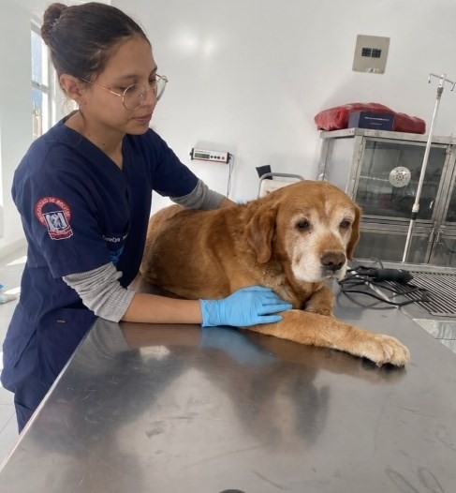
Defensa de perfil del proyecto de investigación Revisión clínica general realizada
a todos los pacientes

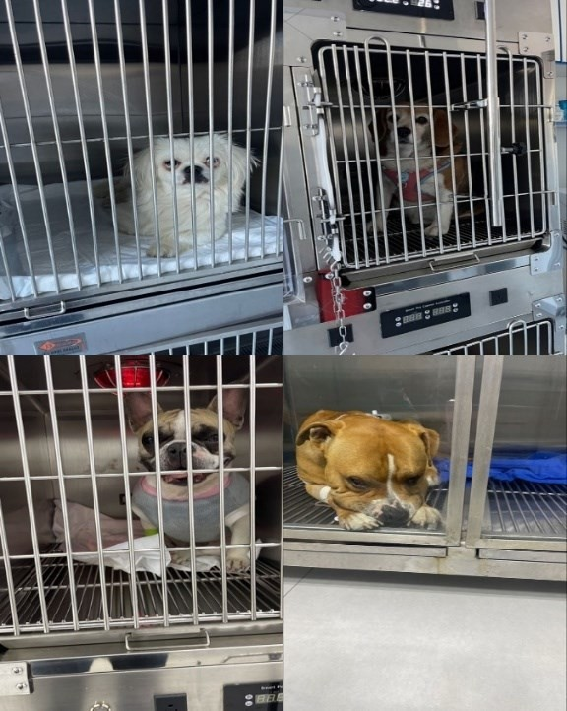
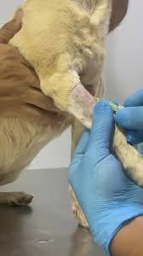

Algunos de los pacientes elegidos para realizar el estudio
Colocación de una vía permeable para el procedimiento quirúrgico

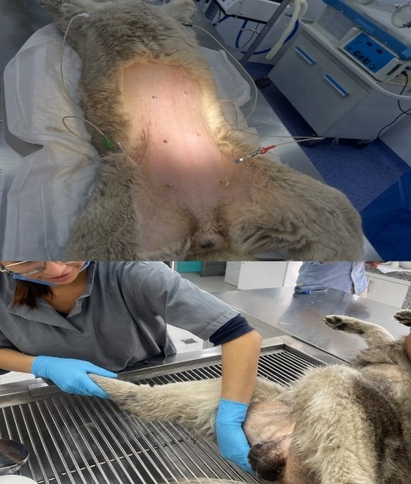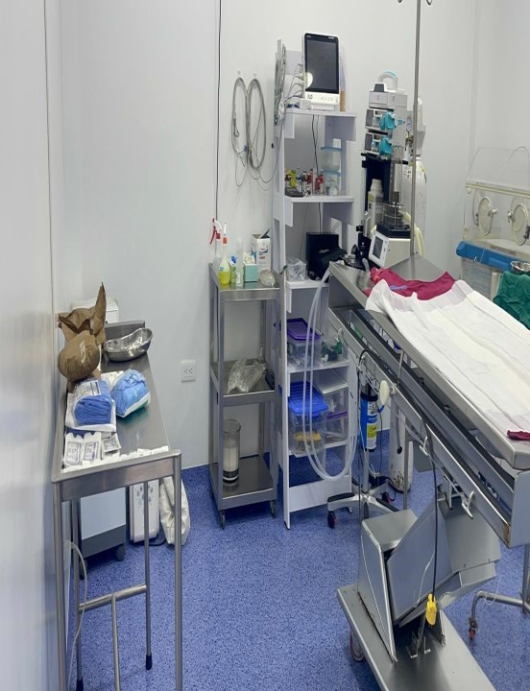

Depilación y lavado en donde se va a incidir en macho y hembra
Preparación del quirófano

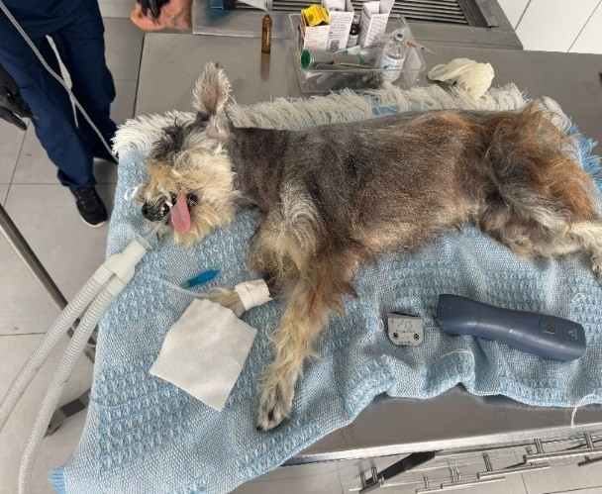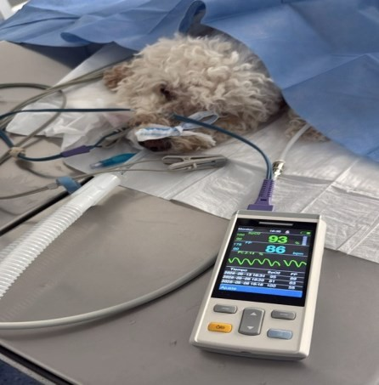

Inducción anestésica, la intubación endotraqueal y el mantenimiento de la anestesia general mediante sevoflurano
Toma de parámetros hemodinámicos desde el minuto basal

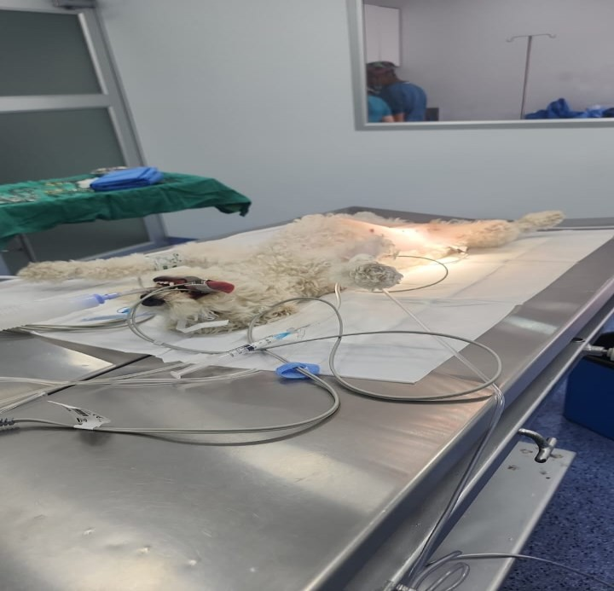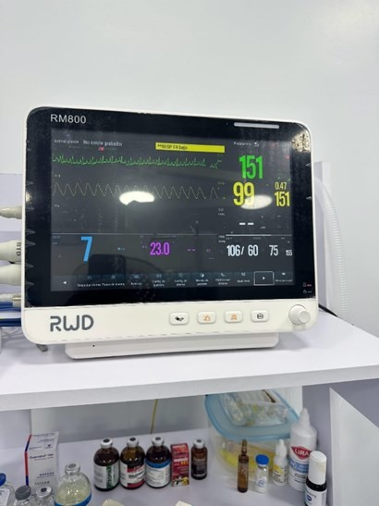

Posicionamiento correcto del paciente conectado al monitor multiparámetros para la cirugía
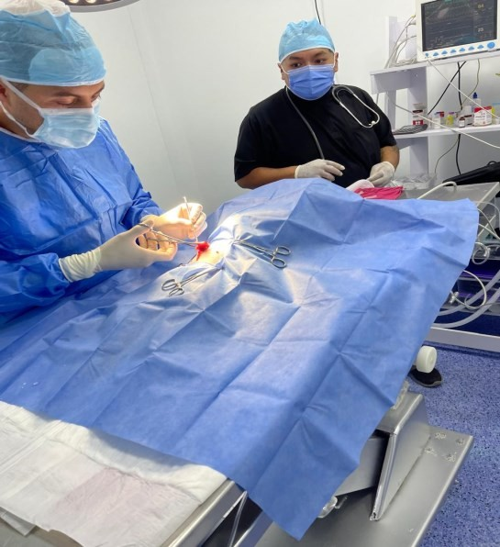
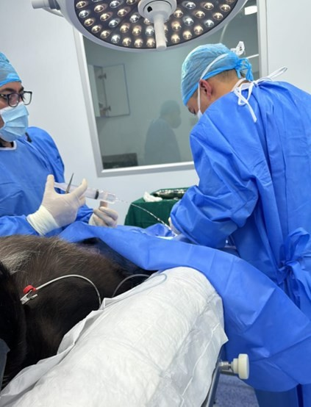
Incisión quirúrgica de una ovariohisterectomía y castración

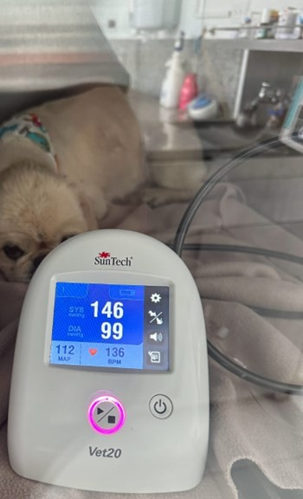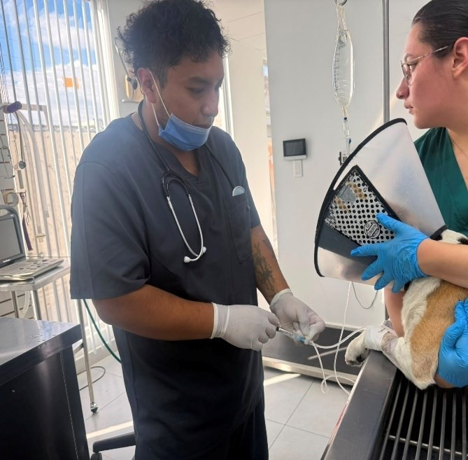

Toma de parámetros hemodinámicos después de la cirugía
Medicación post cirugía

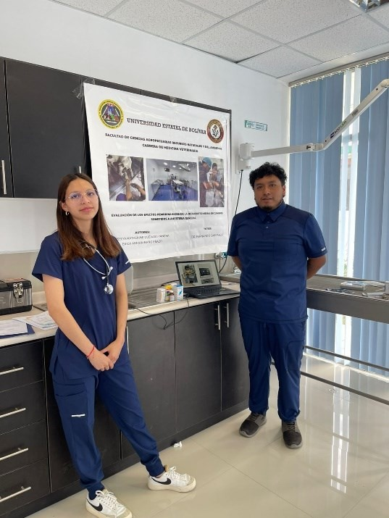
Visita de campo Exposición del borrador

Anexos 7. Ficha clínica anestésica
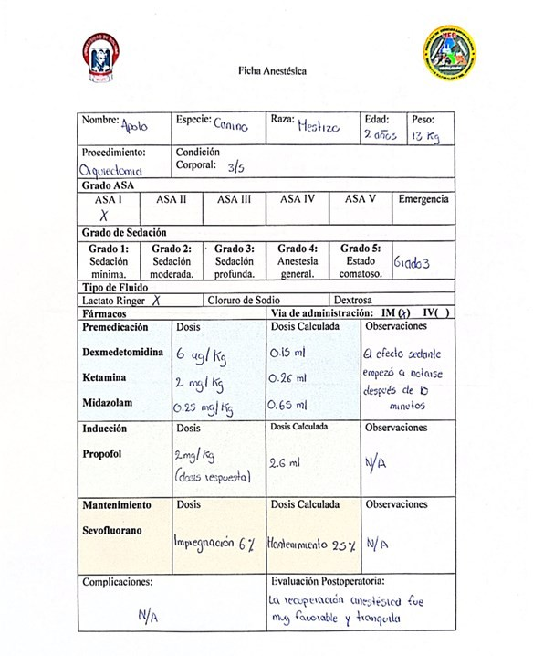

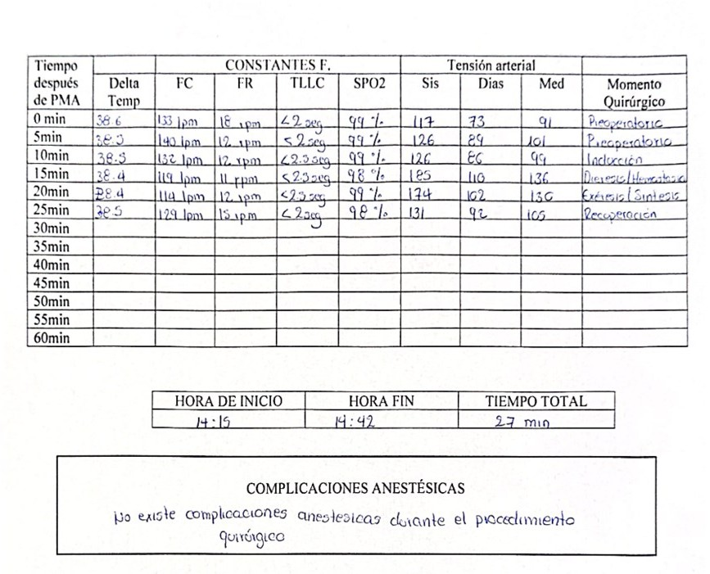

Anexo 8. Glosario de términos técnicos

- Agonista: Sustancia que se une a un receptor y activa su efecto

- Analgesia: Ausencia o disminución de la percepción del dolor

- Anestesia disociativa: Estado anestésico caracterizado por desconexión entre percepción sensorial y respuesta consciente
- Anestesia general: Estado reversible de inconsciencia, analgesia, relajación muscular y pérdida de reflejos
- Anestésico inhalatorio: Fármaco administrado por vía respiratoria para producir o mantener anestesia.
- Antagonista: Sustancia que bloquea o revierte la acción de un receptor

- Benzodiacepina: Medicamento con efecto sedante, ansiolítico, anticonvulsivante y relajante muscular
- Bradicardia: Disminución anormal de la frecuencia cardíaca

- Coadyuvante anestésico: Medicamento que complementa la acción de otros anestésicos
- Depresión respiratoria: Disminución de la frecuencia o profundidad respiratoria
- Dexmedetomidina: Agonista selectivo de los receptores alfa-2 adrenérgicos utilizado como sedante y analgésico en anestesia, que produce efectos

hemodinámicos como bradicardia y vasoconstricción

- Estabilidad hemodinámica: Mantenimiento adecuado de la presión arterial, frecuencia cardíaca y perfusión durante la anestesia
- Fentanilo: Opioide potente utilizado para analgesia intraoperatoria, con efectos sobre la presión arterial y frecuencia cardíaca
- Frecuencia cardíaca: Número de latidos del corazón por minuto

- Gasto cardíaco: Volumen de sangre expulsado por el corazón en un minuto

Hemodinámica: Estudio del movimiento de la sangre y de las fuerzas que intervienen en la circulación
- Hipertensión: Elevación de la presión arterial por encima de los valores normales
- Hipotensión: Disminución de la presión arterial por debajo de los valores normales
- Ketamina: Anestésico disociativo que proporciona analgesia y anestesia general, con efectos estimulantes sobre el sistema cardiovascular, aumentando la frecuencia cardíaca y la presión arterial
- Midazolam: Benzodiacepina de acción corta usada como sedante, ansiolítico y amnésico en anestesia; puede causar efectos hemodinámicos leves, como disminución de la presión arterial
- Monitorización anestésica: Vigilancia continua de signos vitales durante el

procedimiento anestésico

- Opioide: Fármaco con acción analgésica potente sobre el sistema nervioso central
- Perfusión tisular: Aporte de sangre y oxígeno a los tejidos.

- Presión arterial diastólica: Presión mínima registrada durante la relajación cardíaca
- Presión arterial media: Valor promedio de presión que permite evaluar la perfusión tisular
- Presión arterial sistólica: Presión máxima generada durante la contracción cardíaca
- Presión arterial: Fuerza ejercida por la sangre sobre las paredes de los vasos sanguíneos
- Receptor alfa-2 adrenérgico: Receptor del sistema nervioso simpático relacionado con sedación, analgesia y control cardiovascular
- Recuperación anestésica: Proceso de retorno progresivo a la conciencia y estabilidad fisiológica tras la anestesia
- Resistencia vascular periférica: Oposición que ofrecen los vasos sanguíneos al flujo de sangre
- Saturación de oxígeno: Porcentaje de hemoglobina unida al oxígeno en la sangre

- Sedación: Disminución controlada del estado de alerta del paciente

- Sevofluorano: Anestésico inhalatorio volátil empleado para mantenimiento anestésico; tiene efectos vasodilatadores y puede provocar hipotensión.
- Signos vitales: Parámetros clínicos que reflejan el estado fisiológico del paciente
- Taquicardia: Aumento anormal de la frecuencia cardíaca

- Vasoconstricción: Contracción de los vasos sanguíneos que aumenta la resistencia vascular
- Vasodilatación: Relajación de los vasos sanguíneos que disminuye la resistencia vascular
- Volumen sistólico: Cantidad de sangre expulsada por el corazón en cada latido

